**ACTUALIZACIÓN DEL PROGRAMA INSTITUCIONAL DE ATENCIÓN A GRUPOS EN SITUACIÓN DE VULNERABILIDAD**

CONTENIDO

I. PRESENTACIÓN…………………………………………………………………………………………………….... 4

II. INTRODUCCIÓN…………………………………………………………………………………………………..… 7

III ANTECEDENTES……………………………………………………………………………………………………..10

IV MARCO JURÍDICO………………………………………………………………………………………………….12

V DIAGNÓSTICO………………………………………………………………………………………………………15

VI CONTEXTO…………………………………………………………………………………………………………... 31

Alineación del Programa con el Plan Nacional de Desarrollo, Programa Sectorial Federal y la actualización del PED 2016-2022……………………………………………………………………………. 38

Alineación Estructural PED-Programa Institucional………………………………………………………... 39

Indicadores y metas del Programa establecidos en la actualización del PED 2016-2022…. 49

Entregable y metas de la línea de acción de la actualización del PED 2016-2022.…………. 50

VII MISIÓN……………………………………………………………………………………………………………….. 96

VIII VISIÓN…………………………………………………………………………………………………………….…… 98

IX POLÍTICAS…………………………………………………………………………………………...…………...… 100

X APARTADO ESTRATÉGICO…………………………………………………………………………………… 102

Objetivos, estrategias y líneas de acción………………………………………………………….……… 103

Tema. Prevención, atención y protección a grupos en situación de vulnerabilidad…………..103

XI BASES PARA SU COORDINACIÓN Y CONCERTACIÓN…………………………………………. 106

XII CONTROL, SEGUIMIENTO, EVALUACIÓN Y ACTUALIZACIÓN…………………….…………. 109

Indicadores y metas del programa………………………………………………………………………….. 111

XIII MECANISMOS DE FINANCIAMIENTO…………………………………………………………………. 112

ANEXOS…………………………………………………………………………………………………………….. 114

Anexo 1. Fichas de Indicadores del PED……………………………………………………………..…… 115

Anexo 2. Fichas de Indicadores del Programa…………………………………………………………. 116

Anexo 3. Matriz de Indicadores para Resultados ……………………………………………..…….. 118

PRESENTACIÓN

# I. PRESENTACIÓN

El Programa Institucional de Atención a Grupos en Situación de Vulnerabilidad 2016-2022, como el resto de los programas del eje 4 Desarrollo Social y Combate a la Desigualdad, ha sido elaborado tomando como punto de partida la Actualización del Plan Estatal de Desarrollo 2016-2022 y la Ley de Planeación para el Desarrollo del Estado de Quintana Roo, en él se expresan los objetivos, las estrategias y las líneas de acción que define la actuación del Sistema para el Desarrollo Integral de la Familia en los siguientes tres años.

Su elaboración se apega a los lineamientos de la Ley de Planeación para el Desarrollo del Estado de Quintana Roo y forma parte de una estrategia para impulsar el desarrollo del Estado y para poner en marcha un sistema integral que vincula el Plan Estatal de Desarrollo, los programas que emanan de él y el proceso presupuestal que se elabora año con año. Las metas que aquí se plantean señalan los principales resultados que habremos de obtener en la Atención a Grupos en Situación de Vulnerabilidad, para lograr más y mejores oportunidades para Todos.

La política de asistencia social se fundamenta en los principios de coordinación y concurrencia, para que las familias principalmente aquellas en situación de pobreza, puedan tener el acceso efectivo a sus derechos sociales. La complementariedad para brindar servicios requiere de la participación decidida de todos los involucrados en el tema para atender las necesidades de los grupos vulnerables. Esta vinculación, es un factor fundamental para evitar la duplicidad de quehaceres y aprovechar al máximo los recursos que casi siempre son superados por las necesidades y los problemas existentes de la población vulnerable. Para atender el cúmulo de demandas que presentan las personas en desventaja, es imperativo asumir compromisos conjuntos, reconociendo a la asistencia social, como una política integral, de trabajo coordinado entre los tres órdenes de gobierno, las organizaciones de la sociedad civil y el sector privado y la comunidad.

La erradicación de la pobreza y la desigualdad constituye un imperativo ético y también político. No podemos consolidar nuestras instituciones democráticas en una sociedad fracturada por lacerantes desigualdades; no podemos, tampoco, elevar las tasas de crecimiento de nuestra economía y mejorar la competitividad, si no dotamos a la población de capacidades básicas: educación, acceso a la salud, una adecuada nutrición, alimentación y vivienda.

El Programa Institucional de Atención a Grupos en Situación de Vulnerabilidad, propone disminuir los problemas sociales que hoy nos aquejan, lo que atenderemos con políticas y programas fundados en la prevención, con una atención integral, multidisciplinaria, con la suma de capacidades y recursos del gobierno y de la sociedad civil organizada.

Gobierno y sociedad debemos continuar fortaleciendo los programas y acciones en beneficio de la ciudadanía porque nada manifiesta de mejor forma la consistencia ética de una sociedad que la condición de vida de sus miembros más frágiles y vulnerables; por ello, las mejores vocaciones de ayuda, asistencia, filantropía y altruismo que existen en nuestro Estado son los valores y las prácticas que pueden guiarnos en este trabajo y compromiso con los grupos en situación de vulnerabilidad para convertir la asistencia social en un sistema público que apoye a las personas en todo nuestro   
Quintana Roo.

Finalmente, quisiera asentar que continuaremos redoblando las políticas, los programas y las acciones en beneficio de las niñas, niños y adolescentes, personas con discapacidad, mujeres, familias y personas mayores porque sólo una familia sana, educada, segura de sus derechos y con los medios para participar en los diferentes espacios de vida social, nos permitirá construir una mejor ciudadanía y un futuro digno para todos en un Quintana Roo, con más y mejores oportunidades.

**María Elba Elizabeth Carranza Aguirre**

**Directora General del Sistema DIF Quintana Roo**

INTRODUCCIÓN

# II. INTRODUCCIÓN

Con el fin de responder a los nuevos retos del siglo XXI, la revitalización del Programa Institucional de Atención a Grupos en Situación de Vulnerabilidad 2016-2022 ha desarrollado y difunde una nueva visión de su quehacer, como organismo rector y promotor de la Asistencia Social, su objetivo es mejorar la calidad de vida de los grupos en situación de vulnerabilidad, para reducir sus condiciones de desventaja social y económica, procurando el desarrollo integral de la familia.

En Quintana Roo, se compaginan las estrategias de Asistencia Social, que dirige el DIF Nacional, con los programas que impulsa el Sistema para el Desarrollo Integral de la Familia del Estado de Quintana Roo, quien fomenta además la integración de la familia y la valorización del rol de cada uno de sus miembros mediante diversas estrategias de desarrollo desde el educativo, la organización social, salud, rehabilitación y nutrición; con el propósito de alcanzar mejores niveles en su calidad de vida.

El Programa Institucional de Atención a Grupos en Situación de Vulnerabilidad establece los objetivos y las estrategias en materia de Asistencia Social con apego a la Actualización del Plan Estatal de Desarrollo 2016-2022. El compromiso del Gobierno del Estado con los ciudadanos define como principio rector el Desarrollo Humano Sustentable, que consiste en crear las condiciones para que todos los quintanarroenses tengan las mismas oportunidades.

En respuesta a este compromiso, se establece como misión la realización de acciones que contribuyan a la igualdad de oportunidades. El cumplimiento de este reto requiere de políticas públicas que respondan a los complejos y multidimensionales problemas de pobreza y vulnerabilidad que impiden el adecuado desarrollo de las capacidades de la población; así como las condiciones regionales y urbanas, en específico limitada infraestructura y tecnología, factores que disminuyen las oportunidades de progreso de la población.

El documento se estructura en trece apartados, en el primero se describe la Presentación, a cargo de la Directora General del DIF, en el segundo se presenta la introducción y en el tercero los antecedentes. En el cuarto apartado se incluye el marco jurídico el cual fundamenta el quehacer en materia de Asistencia Social; el quinto presenta el diagnóstico, en donde se presentan los retos y oportunidades en materia de Asistencia Social; el sexto apartado contiene la descripción del ámbito espacial y población objetivo en la instrumentación del programa; el séptimo y octavo expresan la Misión y Visión del programa; el noveno expresa las políticas sociales en la Atención a Población Vulnerable; en el décimo se presentan las estrategias y líneas de acción; en el décimo primer apartado se mencionan las bases para la coordinación y concertación del Programa; el décimo segundo trata del control, seguimiento, evaluación y actualización, y por último el décimo tercero sobre los mecanismos de financiamiento del programa.

ANTECEDENTES

# III. ANTECEDENTES

El Programa Institucional de Atención a Grupos en Situación de Vulnerabilidad 2016-2022 está conformado por instituciones, dependencias y organismos de la sociedad civil, que tiene la responsabilidad pública de velar, proteger, asistir y acompañar a los grupos débiles, frágiles y vulnerables de la población; respetando siempre los derechos humanos de las niñas, los niños, los adolescentes, las mujeres, los hombres, las personas mayores y las personas con discapacidad.

El Gobierno del Estado a través de este Programa cumple con las responsabilidades establecidas por la ley, con base en diferentes políticas, programas y acciones cuyo propósito esencial ha sido contribuir a mejorar las condiciones de vida de las personas y sus familias mediante la entrega de diferentes apoyos, la defensa de sus derechos a través de las instancias competentes, el desarrollo comunitario, la generación de nuevas capacidades personales, familiares, comunitarias y bajo un enfoque integral que hace de la prevención una constante en todas sus acciones.

Con base en la Actualización del Plan Estatal de Desarrollo 2016-2022 publicado el 17 de enero de 2020 en el eje de la política pública “Desarrollo Social y Combate a la Desigualdad” construiremos una alianza social permanente que sume la fuerza y voluntad de todos con la visión de superar todo rasgo de pobreza rural y urbana.

Este Programa Institucional está elaborado conforme a las directrices del Presupuesto Basado en Resultados PBR, que emite la Secretaría de Finanzas y Planeación.

# MARCO JURÍDICO

# IV. MARCO JURÍDICO

La Constitución Política de los Estados Unidos Mexicanos establece en su Artículo 26 apartado A que el Estado organizará un sistema de planeación democrática del desarrollo nacional que imprima solidez, dinamismo, competitividad, permanencia y equidad al crecimiento de la economía para la independencia y la democratización. La Constitución establece asimismo específicamente que habrá un Plan Nacional de Desarrollo, al que se sujetarán, obligatoriamente los programas de la Administración Pública Federal. El Plan Nacional de Desarrollo 2019-2024 aprobado por Decreto publicado el 24 de julio de 2019 en el Diario Oficial de la Federación, es el principal instrumento de planeación de esta administración. En su apartado 2. Política social, Contribuir a un país con bienestar, señala entre sus programas la atención de las personas adultas mayores, personas con discapacidad y los jóvenes.

La Ley de Asistencia Social, misma que se fundamenta en las disposiciones que en materia de asistencia social contiene la Ley General de Salud, confiere al Sistema Nacional para el Desarrollo Integral de la Familia (SNDIF), entre otros, la coordinación del Sistema Nacional de Asistencia Social Pública y Privada, atender al interés superior de la infancia, la prestación de servicios de representación, asistencia jurídica y orientación a todas aquellas personas que por distintas circunstancias no puedan ejercer plenamente sus derechos, operar establecimientos de asistencia social, promover la creación y desarrollo de instituciones públicas y privadas de asistencia social, así como la elaboración de Normas Oficiales.

El artículo 33, fracción V de la Ley Orgánica de la Administración Pública Estatal, faculta al Secretario de Finanzas y Planeación para establecer los lineamientos para la formulación del Plan Estatal de Desarrollo y de los programas sectoriales, institucionales y especiales.

 El artículo 33, fracciones III y VIII de la Ley de Planeación para el Desarrollo del Estado de Quintana Roo prevé que la Secretaría de Finanzas y Planeación, debe Establecer los lineamientos para la formulación del Plan Estatal y de los Programas Regionales, Sectoriales, Institucionales y Especiales; y vigilar que los programas que se generen en el COPLADE mantengan congruencia con el Plan Estatal y respondan a las prioridades de planeación estatal.

El artículo 48 de la Ley de Planeación para el Desarrollo del Estado de Quintana Roo indica que el Plan Estatal de Desarrollo es el rector del proceso de planeación para el desarrollo del Estado, al que se sujetarán las Dependencias y Entidades de la Administración Pública Estatal y Órganos Autónomos para detallar los planteamientos y orientaciones generales que emanan de él, para promover y fomentar el desarrollo integral sustentable y el mejoramiento en la calidad de vida de la población y orientar la acción de gobierno y la sociedad hacia ese fin.

 Los artículos 54 y 55 de la Ley de Planeación para el Desarrollo del Estado de Quintana Roo establece que los programas estatales y municipales son los instrumentos normativos del Sistema Estatal, cuya finalidad consiste en detallar los planteamientos y orientaciones generales que emanan de los planes estatal y municipales respectivamente, mediante la identificación de objetivos y acciones a ejecutar por el Estado y los Municipios en sus respectivos ámbitos de competencia

Bajo estos lineamientos se desarrolló el Programa Sectorial de Grupos en Situación de Vulnerabilidad, como documento rector de la Política para el Desarrollo Social del Estado, que integra y orienta la acción gubernamental y de la sociedad en su conjunto.

DIAGNÓSTICO

# V. DIAGNÓSTICO

Los servicios de asistencia social adquieren particular relevancia cada vez que llegan a la población vulnerable. El concepto de vulnerabilidad social tiene dos componentes explicativos, por una parte, la inseguridad e indefensión que experimentan las comunidades, familias e individuos en sus condiciones de vida a consecuencia del impacto provocado por algún tipo de evento económico-social adverso. Por otra parte, el manejo de recursos y las estrategias que utilizan las comunidades, familias y personas para enfrentar los efectos de ese evento adverso.

El reconocimiento de la asistencia social como una política integral, ha orientado la intervención pública para brindar protección a grupos vulnerables que no están cubiertos por los sistemas de seguridad social, ni cuentan con ingresos suficientes que les permita enfrentar su condición de vulnerabilidad.

Son sujetos de asistencia social preferentemente, todas las niñas, niños y adolescentes, que se encuentren en situación de riesgo o afectados por desnutrición, deficiencias en su desarrollo físico o mental, afectados por condiciones familiares adversas, maltrato o abuso, abandono, ausencia o responsabilidad de progenitores, víctimas de cualquier tipo de explotación, vivir en la calle, ser víctimas del tráfico de personas, la pornografía y el comercio sexual, trabajar en condiciones que afecten su desarrollo físico y mental, infractores y víctimas del delito, hijos de padres que padezcan enfermedades terminales en condiciones de extrema pobreza, ser migrantes y repatriados, ser víctimas de conflictos armados y de persecución étnica o religiosa.

Se suman a ellos, las mujeres en estado de gestación y las madres adolescentes en situación de maltrato o abandono, los indígenas migrantes, adultos mayores en desamparo y personas con discapacidad. Aunado a ese grupo de sujetos de atención, se adicionó recientemente a los dependientes de personas privadas de su libertad, de desaparecidos, de enfermos terminales, de alcohólicos o fármaco dependientes.

De la población económicamente activa ocupada, aproximadamente el 53% trabaja en la informalidad, en comparación con la media nacional que es de 58%. La entidad tuvo un crecimiento anual del 3.7%, ocupando el octavo lugar en crecimiento del total de estados del país; sin embargo, dicho crecimiento fue inferior al del año anterior. Quintana Roo pasó de aportar el 0.9% de la inversión extranjera directa (IED) del país en 2016, al 1.5% en 2017, lo cual la coloca en el lugar 16 de las 32 existentes. Por su parte, el principal subsector receptor de IED es el relativo a servicios de alojamiento temporal. De acuerdo con el Informe anual sobre la pobreza y la situación de rezago social, en Quintana Roo el 28.2% de la población vive en pobreza, por lo cual el estado presenta un grado de rezago social bajo. IDD México 2018.

*NIÑAS, NIÑOS Y ADOLESCENTES*

De acuerdo a los estudios de Fondo de las Naciones Unidas para la Infancia, UNICEF, invertir en la infancia y la adolescencia tiene una importancia estratégica para el desarrollo presente y futuro de un país.

Por ello la educación desde la primera infancia es el fundamento para el desarrollo de aprendizajes y habilidades de la personas en el mediano y largo plazo, por lo que representa una de las maneras más efectivas para reducir la pobreza y la desigualdad.

En 2018 se abrieron dos nuevos Centros Integrales para la Primera Infancia en los municipios de Bacalar y Benito Juárez, pertenecientes al DIF que sumados a los 5 Centros existentes lograron un aumento en infraestructura para la primera infancia de un 30% respecto al 2017. Con la filosofía de Reggio Emilia y el Programa de Aprendizajes clave de la Secretaría de Educación, se ha visualizado el impacto en las familias de los niños, es visible en cada uno de ellos ya que es un modelo que los motiva a investigar y conocer sobre aspectos de la vida cotidiana de una forma natural, desarrollando en ellos la habilidad de ser flexible, autónomo, reflexivo y explorador.

Se detectó que si bien desde el 2015 la Procuraduría de Protección de Niñas, Niños, Adolescentes y la Familia del Estado de Quintana Roo, tiene dentro de sus atribuciones la autorización, registro, certificación y supervisión de los centros de asistencia social públicos, privados y asociaciones, no existían registros de la vinculación entre el Sistema DIF Estatal y los Centros de Asistencia Social privados y asociaciones, únicamente se contaban con datos estadísticos de los públicos, desconociendo datos del sector privado. Y los Centros de Asistencia Social, tanto los públicos como los privados, desconocían el procedimiento administrativo para obtener su autorización, registro y certificación para poder operar de manera óptima, con la debida armonización legal y con la supervisión respectiva. Por lo que con la finalidad de dar cumplimiento a lo mandatado, se realizó una investigación de campo, logrando la ubicación de once Centros, 7 públicos, 2 privados y 2 asociaciones, creándose el Directorio Estatal de los Centros de Asistencia Social. Se implementaron los formatos de supervisión basados en la Norma Oficial Mexicana NOM-032-SSA3-2010 Asistencia Social: Prestación de Servicios de Asistencia Social para Niños, Niñas y Adolescentes en Situación de Riesgo y Vulnerabilidad, entre otros instrumentos jurídicos aplicables. Asimismo, se implementó la recopilación de información con datos de ingreso, atención y egreso de niñas, niños y adolescentes que durante el 2018 fueron atendidos en los Centros de Asistencia Social. Como resultado de lo anterior, se realizaron supervisiones emitiendo recomendaciones para que subsanen cuestiones administrativas y documentales.

En la mayoría de los casos el ingreso a Casas Hogar, ha sido por ser víctimas de los delitos de Violencia Familiar y Violencia Sexual, por lo que se expone la necesidad de implementar campañas de prevención de todo tipo de Violencia en contra de niñas, niños y adolescentes y que sea difundida en medios de comunicación, foros y talleres, así como la implementación de Escuela para Padres.

Más del 80% de los adolescentes que son canalizados para ingresar a la Casa de Asistencia Integral para Adolescentes, consumen algún tipo de droga, por lo que cometen delitos para satisfacer su adicción y no para un beneficio personal; sin embargo nuestras casas asistenciales no cuenta con el personal especializado para brindar la atención necesaria para apoyarlos en su rehabilitación y se tienen que buscar centros especializados gratuitos fuera del estado, pero cada vez son menos los que los admiten.

Aunado a lo anterior, derivado del consumo desmedido de estupefacientes, los adolescentes también requieren de atención psiquiátrica y tampoco existe en el estado una clínica especializada en salud mental que atienda no sólo a estos adolescentes, sino a todas las niñas, niños y adolescentes que presentan problemas de salud mental, por lo que los casos urgentes de internamiento tienen que ser canalizados a otros estados de la república con costos elevados al erario público estatal, dejando de dar atención a todos los demás casos que también requieren tratamiento especializado.

En el Estado el fenómeno de menores trabajadores o menores con problemas de calle, está íntimamente ligado a dificultades familiares, económicas y sociales. Los jóvenes quintanarroenses suelen obtener su primer trabajo remunerado entre los 14 y 17 años de edad, antes de cumplir los 20 años casi el 95% ya tiene alguna experiencia laboral. El 66.8% de las jóvenes y el 48% de los jóvenes deciden salir de la casa paterna por primera vez entre los 13 y 18 años. Se registran 3 mil 857 menores que han hecho de la calle el espacio donde buscan las alternativas necesarias a su situación familiar y económica, de los cuales se han detectado 2 mil 536 que realizan trabajo de calle o en sitios cerrados que atentan contra su integridad.

Por ello se han conformado los Comités Municipales de Seguimiento y Vigilancia para la aplicación de la Ley de los Derechos de las Niñas, Niños y Adolescentes del Estado.

La población de 10 a 19 años en el Estado es de 144,312 varones y 137,296 mujeres, que representan el 18.96% de los habitantes; En los últimos 5 años, el fenómeno del embarazo en adolescentes ha aumentado, el Estado ocupa uno de los primeros lugares en el país en casos registrados, con un indicador de 7.4 por ciento que supera en 5 puntos la media nacional de 2.9 por ciento. En promedio los embarazos en adolescentes son de 2 mil al año. La población en riesgo y altamente vulnerable de embarazos no deseados en mujeres adolescentes de 12 a 15 años de edad que recibe atención en prevención inmediata se circunscribe a 40 mil adolescentes. Anualmente la Asistencia Social realiza acciones de capacitación productiva y de reingreso a la escuela a favor de más de 2,500 madres adolescentes y adolescentes embarazadas.

El embarazo de una adolescente trae consigo riegos en su salud y en la de su hijo, se ven obligadas a dejar la escuela, tiene probabilidades de ser rechazadas por su familia y en algunos casos expulsadas del seno familiar.

En materia de alimentación de acuerdo con la Encuesta Nacional de Salud y Nutrición, en 2012, el 2.8% de los menores de 5 años presentan bajo peso, 13.6% muestran baja talla, 1.6% desnutrición aguda y 23.3% anemia. Un derecho social fundamental establecido en el artículo 4º de la Constitución Política de los Estados Unidos Mexicanos es el derecho a una alimentación nutritiva, suficiente y de calidad.

La pobreza alimentaria en los municipios alcanza rangos entre:

• 37.6 y 46.7% en Lázaro Cárdenas, José María Morelos y Felipe Carrillo Puerto.

• 19.6 y 19.6% en Othón P. Blanco

• 1.6 y 10.6% en Benito Juárez, Cozumel, Solidaridad e Isla Mujeres.

Las estadísticas del Instituto Nacional de la Nutrición indican que el 12 por ciento de los habitantes de áreas rurales no observan hábitos alimenticios apropiados y consecuentemente registran diferentes grados de desnutrición. Se han fortalecido en Quintana Roo los programas dirigidos a asegurar el acceso a los alimentos en particular a las niñas y los niños en 367 comunidades de los 11 municipios del Estado y 100 colonias con características urbano marginales. Los servicios estatales de salud atienden en promedio anual a más de 40 mil niños de 0 a 4 años con algún grado de desnutrición y la Asistencia Social atiende en promedio anual a más de 66 mil niñas y niños entre los 4 y 12 años, con raciones diarias de desayunos fríos o calientes. Se destaca que los apoyos alimentarios, se sujetan a criterios de calidad nutricia así como a acciones de orientación alimentaria y aseguramiento de la calidad.

*PERSONAS CON DISCAPACIDAD*

De acuerdo con la Clasificación Internacional del Funcionamiento, de la Discapacidad y de la Salud, presentada en 2001, las personas con discapacidad “son aquellas que tienen una o más deficiencias físicas, mentales, intelectuales o sensoriales y que al interactuar con distintos ambientes del entorno social pueden impedir su participación plena y efectiva en igualdad de condiciones a las demás”.

De acuerdo al Censo de Población y vivienda 2010, en nuestro país se contabilizaron 5 millones 739 mil 270 personas con alguna discapacidad; lo que representa 5.1% de la población total, cifra que se prevé aumente con el paso de los años, debido al aumento en la esperanza de vida.

Asimismo datos recabados en INEGI de 2010, confirman que en Quintana Roo 40 mil 228 personas tienen alguna limitación en la actividad; de las cuales, 3 mil 521 personas tienen alguna limitación en la actividad para escuchar; 4 mil 540 personas tienen alguna limitación para hablar o comunicarse; 18 mil 492 poseen alguna limitación para caminar o moverse; 2 mil 301 personas afirman tener una limitación para atender el cuidado personal, y un mil 873 tiene una limitación en la actividad para poner atención o aprender. El mayor porcentaje de personas con alguna limitación en la actividad se concentra en los municipios de Benito Juárez y Othón P. Blanco.

La causa u origen de la discapacidad son de tipo: congénitas, adquiridas o secuelas de enfermedades, accidentes, edad avanzada y clasificadas de acuerdo a la limitación funcional: motriz, visual, mental, auditiva, hablar o comunicarse, aprendizaje, autocuidado.

El CRIQ atiende a personas de todos los grupos etarios, pacientes derechohabientes de diversas instituciones de salud como: SESA, IMSS, ISSSTE, Hospital Militar, Naval, usuarios sin seguridad social y provenientes de nuestro vecino país Belice.

Nuestro Centro de Rehabilitación ha aumentado su capacidad de servicio y atención en comparación a la administración pasada, lo cual relacionado al aumento de las necesidades de los usuario y de los programas públicos implementados, donde recientemente se adquirió equipo electromédico nuevo, dando cumplimiento a los proyectos de modernización establecidos por el gobierno actual, el cual se ha caracterizado por ser incluyente, con participación ciudadana, promoviendo más oportunidades para todos.

*ADULTO MAYOR*

Los adultos mayores representan una gran capital social de nuestro Estado, concentran su sabiduría y construyen la sociedad de la que hoy disfrutamos, la esperanza de vida incrementa, lo que nos compromete a establecer nuevos ejes sobre las políticas de envejecimiento desde una responsabilidad pública, considerando que es un proceso universal y natural.

Según la Organización Mundial de la Salud, OMS, las personas de 60 a 74 años son consideradas de edad avanzada; de 75 a 90 viejas o ancianas, y las que sobrepasan los 90 se les denomina grandes viejos o grandes longevos. A todo individuo mayor de 60 años se le llamará de forma indistinta persona de la tercera edad.

Según la OMS y datos del INEGI a nivel mundial entre 2000 y 2050 se duplicará la población de ancianos mayores de 60 años, pasando del 11% que equivale a 605 millones y se proyecta para el 2050 suba el 22%, siendo 2 mil millones de adultos mayores.

En México, en 2017 habitaban 12 millones 973 mil 411 personas de 60 y más años, de los cuales 53.9 % son mujeres y 46.1 % son hombres, de acuerdo a estimaciones del Consejo Nacional de Población. Para el 2030 más de 20 millones, para el 2050 más de 40 millones.

En el Estado de Quintana Roo, según el censo del Consejo Estatal de Población 2018, contamos con 81,973 adultos mayores, de los cuales el primer lugar lo tiene el Municipio de Benito Juárez con 30,706, el segundo lugar Othón P. Blanco con 19,542, el tercero Felipe Carrillo Puerto con 6,736, el cuarto Solidaridad con 5,833, el quinto Cozumel con 4,812, el sexto José María Morelos con 4,044, el séptimo Bacalar con 3,634, el octavo Lázaro Cárdenas con 2,499, el noveno Puerto Morelos con 1626, el décimo Tulum con 1.331 y el Onceavo Isla Mujeres con 1,210.

Con el propósito de brindar mejores oportunidades de vida a los adultos mayores se promueven acciones encaminadas a mejorar la situación vulnerable en pro de ellos, así como brindar una atención integral que cubran sus necesidades, mediante los valores de la familia y el respeto pleno a la dignidad, que les permita gozar y elevar su calidad de vida. A través de la Casa Hogar para Adultos Mayores y Clubes de la Tercera Edad Públicos en todos los municipios del Estado, así como Estancias de día de iniciativa privada.

En el Estado de Quintana Roo, debido al acelerado crecimiento de adultos mayores y denuncias de abandono, se tiene la necesidad de dar apertura a Centros que sirvan como Guarderías con horarios flexibles que les permitan a los hijos dejar a sus adultos mayores en tanto realiza su jornada laboral o alguna diligencia, con alguna cuota de recuperación, previo estudio socioeconómico, de trabajo social.

*MIGRANTES*

En los últimos años el fenómeno de la Migración ha ido en aumento, en el último trimestre de 2018, hubieron 3 migrantes no acompañados albergados en el área de migrantes de la Casa de Asistencia Temporal, y en el primer trimestre de 2019 hubo un incremento del 500%, de los cuales se destacan por sus nacionalidades en su mayoría del triángulo norte de Centroamérica y de manera especial los originarios de la India, que sólo en el primer trimestre de este año, hemos albergado a 4 adolescentes hombres.

*FAMILIA*

De 2012 a 2017, según el INEGI, la prevalencia delictiva ha incrementado al pasar de 27 víctimas de algún delito por cada 100 personas a 30 por cada 100 en 2017. Lo anterior implicó un aumento, en términos absolutos de 3.8 millones de víctimas de 2012 a 2017 en todo el país.

Esto se refleja en la percepción de inseguridad por parte de la población. En 2018, de acuerdo con el INEGI, 79% de las personas mayores de 18 años calificaron como insegura su entidad federativa de residencia.

La confianza de las instituciones del Estado encargadas de procurar e impartir justicia también se ha mermado. El 66% de la población confía en la Policía Federal, 54% en la Policía Estatal y 48% en la Policía Municipal y sólo el 55% de la población confía en los ministerios públicos locales.

Esto implica que la inseguridad, la inequidad social y la falta de programas orientados al fortalecimiento del tejido social generan desconfianza entre los miembros de una comunidad.

Las políticas orientadas al fortalecimiento del tejido social deben considerar, las dinámicas de las familias quintanarroenses, como un elemento explicativo del fortalecimiento o debilitamiento del tejido social, ya que su unión, los lazos de confianza, el respeto entre sus miembros, los entornos de paz y armonía, así como el grado de convivencia sana entre los miembros de la familia son fundamentales.

El Reto para el estado es: Nos enfocaremos en implementar políticas públicas dirigidas a mejorar el bienestar de las familias quintanarroenses, derivado del resultado del Diagnóstico de familia en Quintana Roo, realizado por el Sistema para el Desarrollo Integral de la Familia a niñas, niños, adolescentes y padres de familia de todo el Estado.

Realizaremos una intervención cercana a través de los Centros de Desarrollo Comunitario en las zonas más conflictivas del Estado, para el fortalecimiento de la cohesión y participación social, creando sistemas de protección comunitaria promoviendo la organización y participación de vecinos en actividades de su interés en espacios públicos para transformar conductas y actitudes que tiendan a mejorar las relaciones interpersonales en la comunidad y lograr así la apropiación de esos espacios públicos reforzando la seguridad del barrio o colonia.

De igual manera priorizaremos la atención en las niñas, niños, adolescentes, adultos mayores y personas con discapacidad buscando en todo momento mejorar su bienestar garantizando en todo momento el respeto a sus derechos.

En Quintana Roo 1 de cada 100 niñas, niños y adolescentes sufre trastornos del espectro autista (OMS), estos niños no cuenta con un diagnósticos oportuno para un tratamiento adecuado por ello estamos impulsando la creación de centros de detección y atención de autismo.

Así mismo ante el creciente fenómeno de abandono en adultos mayores en la zona norte del Estado se presenta la necesidad de aperturar una casa hogar para atender de manera integral a esta población.

Con esto buscaremos la reducción de brechas de desigualdad, condiciones de vulnerabilidad y discriminación.

La violencia contra las mujeres, ha sido un problema constante dentro de la sociedad mexicana, sin embargo ha sido hasta los últimos años que la percepción de la violencia ejercida contra las mujeres ha cambiado radicalmente. Esta situación se da sobre todo a partir de que la violencia contra las mujeres pasó de ser un tema del ámbito privado a convertirse en un problema del ámbito público.

La puesta de la violencia en la escena pública, ha permitido entender que es necesario trabajar por su erradicación, ya que representa un obstáculo para el efectivo goce y ejercicio de sus derechos fundamentales, que permea en todos los ámbitos de desarrollo.

A través del Centro de Atención a Víctimas de Violencia se previenen y atienden los casos de violencia en cualquiera de sus modalidades y tipos con los servicios de atención psicológica, jurídica y de trabajo social.

El estado a través de las instancias que atienden el tema de violencia estaba siendo objeto de estudio para efecto de una emisión de alerta de violencia de género, por parte de la Comisión Nacional para Prevenir y Erradicar la Violencia contra las Mujeres, CONAVIM.

En el mes de julio del año 2017 se decreta la alerta de violencia para los municipios de Benito Juárez, Cozumel y Solidaridad, esto con el fin de implementar acciones a en materia de prevención, justicia y reparación. Se establezcan estrategias para visibilizar la violencia de género contra las mujeres y acciones de comunicación enfocadas a la difusión de la cero tolerancia hacia la violencia contra las mujeres.

En Quintana Roo se emprendieron acciones de implementación con el fin de garantizar la seguridad de mujeres y niñas. A continuación se puede hacer un comparativo de lo que se ha realizado derivado de la alerta de género en beneficio de las mujeres y niñas.

Cuadro 1. Comparativo de las acciones del antes y después

de la declaratoria de la alerta de violencia de genero

| ANTES DE LA ALERTA (administración pasada) | DESPUÉS DE LA DECLARATORIA (administración actual) |
| --- | --- |
| En su mayoría solo se atendían a mujeres víctimas de violencia.  Se realizaban convenios conciliatorios entre las personas.  Se atendía en psicología al agresor y a la víctima.  No se solicitaban medidas de protección.  Los acompañamientos a fiscalía para interponer una denuncia eran escasos.  No se contaba con un lugar seguro para el resguardo de las víctimas de violencia.  Poca presencia en las comunidades del Estado. | Actualmente en el CAVI atiende además de las mujeres a niños, niñas adolescentes, hombres, cualquier persona que sea víctima de algún tipo de violencia.  Ya no se realizan convenios de conciliación cuando existe algún tipo de violencia.  Actualmente a todas las personas que se acompañan a la fiscalía se les asesora para que soliciten una medida de protección así como a su asesor jurídico victimal que por ley tienen derecho.  La atención psicológica es para las víctimas de violencia y a los agresores se les canaliza al grupo de reeducación que tiene la secretaria de salud. (de acuerdo a la Ley)  Se realizan más acompañamientos a la fiscalía para interponer la denuncia correspondiente por el delito de violencia familiar.  Actualmente se cuenta con un refugio para salvaguardar la integridad física de las mujeres víctimas de violencia, así como a sus hijas e hijos.  Mayor presencia en las comunidades rurales del estado con apoyo de asesorías jurídicas, ya que se participa en las caravanas de atención.  Derivado del proyecto que financio la CONAVIM, tenemos una unidad móvil de atención a la violencia para las comunidades rurales del Estado. |

Cuadro 2. Resumen de problemas relevantes del sector

Atención a Grupos en Situación de Vulnerabilidad.

| **Problemas** | **Causas probables** |
| --- | --- |
| NIÑAS, NIÑOS Y ADOLESCENTES | |
| Embarazo en Adolescentes | No hay suficiente información a través de los medios masivos de comunicación a cerca del proceso de embarazo. |
| No se ha impulsado compañas intensas para alentar la concientización del proceso embarazo |
| Las familia nuclear no promueve la comunicación en los hijos respecto a los temas del embarazo |
| No existe una cultura referente al uso de métodos anticonceptivos para la prevención del embarazo en los adolescentes. |
| Consumo de drogas en estudiantes de nivel primaria | Una de las causas más importantes del uso de drogas en menores es por los problemas familiares |
| Los menores usan drogas por la curiosidad de conocer y no tener conciencia de los efectos de las drogas. |
| Abandono | Los menores abandonados son orillados a la pobreza, y ser víctimas de círculos viciosos. |
| Más mujeres abandonadas son presa fácil de embarazos no deseados. |
| El abandono alcanza niveles altos para la violencia sexual. |
| PERSONAS CON DISCAPACIDAD | |
| Inclusión laboral | La comunidad no tiene suficiente ofertas laborales para las personas con discapacidad |
| No son suficientes los vehículos para transportar a pacientes que requieren terapias en centros de rehabilitación. |
| ADULTOS MAYORES | |
| Víctimas de Abandono | La violencia intrafamiliar relega a los adultos mayores |
| La falta de recursos económicos impulsa al abandono de los adultos mayores |
| Falta de empleo | Disminución de sus facultades físicas o mentales |
| Debido a la disminución de las facultades físicas y mentales de los adultos mayores son relegados para las contrataciones en empleos. |
| Falta de servicios médicos | La mayoría de los adultos mayores vulnerables de comunidades rurales no cuentan con servicios médicos. |
| Viven en localidades muy apartadas de los centros de salud |
| MIGRANTES | |
| Menores migrantes | Los menores de edad migran a otras ciudades en busca de menores oportunidades para elevar su calidad de vida, pero son repatriados por la falta de documentación migratoria. |
| FAMILIAS | |
| Suicidios | Las personas se suicidan debido a los problemas familiares como una salida a su situación |
| La falta de recursos económicos y el endeudamiento conllevan a algunas personas al suicidio |
| Violencia | Las mujeres son víctimas de violencia cuando se encuentran en círculos de adicciones |
| Las costumbres familiares de violencia se transmiten de manera generacional |
| Una cultura sin valores conlleva a la violencia intrafamiliar |
| La falta de solvencia económica conlleva fácilmente a la violencia intrafamiliar. |

CONTEXTO

**VI. CONTEXTO**

1. **Espacios en que operaran.**

Se consideran zonas de atención prioritaria a los pueblos y comunidades indígenas, así como localidades y áreas cuya población registra condiciones de vida por debajo de los niveles mínimos de bienestar, indicativo de la existencia de marcadas insuficiencias y rezagos en el ejercicio de los derechos sociales establecidos en la Ley para el Desarrollo Social del Estado.

Las Zonas de Atención Prioritaria en la entidad, han sido identificadas por su índice de marginación con información emitida por el Consejo Nacional de Población a partir del Conteo de Población del 2005, con el objeto de concentrar los esfuerzos de los tres niveles de gobierno e impulsar el desarrollo integral de la población asentada en esas zonas.

Se clasifican las Zonas de Atención Prioritaria conforme a los siguientes criterios:

1. URBANAS.- Localidades mayores de 2,500 habitantes que cuentan con Alta y Muy Alta Marginación por Área Geoestadística Básica, según lo establecido en el Índice de Marginación.
2. RURALES.- Localidades mayores a 50 habitantes y menores de 2,500 habitantes que presentan Alta Marginación, con un índice dentro del rango de 0.005 a 1.066, y Muy Alta Marginación, focalizadas en las zonas donde existe predominio de localidades con mayor población indígena en los municipios de Felipe Carrillo Puerto, José María Morelos, Lázaro Cárdenas, área rural del municipio de Solidaridad, zona limítrofe con Campeche y Yucatán, noroeste del municipio de Othón P. Blanco y el área rural del municipio de Isla Mujeres.

Grado de Carencias

En Gobierno del Estado a través de la Secretaría Desarrollo Social, identificó 317 comunidades rurales con más de 50 habitantes y 205 Áreas Geoestadísticas Básicas (AGEBS) urbanas del INEGI ubicadas en 24 localidades, que de conformidad al censo de Población y Vivienda 2010 presentan alguna carencia de servicios ya sea en infraestructura de vivienda o directamente entre la población.

Para determinar las carencias de servicios se tomaron en cuenta las siguientes variables:

1. Porcentaje de viviendas con piso de tierra.

2. Porcentaje de viviendas sin agua potable.

3. Porcentaje de viviendas sin electricidad.

4. Porcentaje de viviendas sin drenaje.

5. Porcentaje de viviendas sin servicio sanitario.

6. Porcentaje de población sin derechos a algún servicio de salud.

7. Desempleo.

8. Analfabetismo.

9. Grado de aprovechamiento escolar.

De las 317 comunidades rurales y 205 AGEBS urbanas se detectaron 63 con un porcentaje muy alto de carencias de servicios Es decir que cuando menos presentaban rezagos en 8 de los 9 servicios considerados. En 215 comunidades rurales y AGEBS urbanas se tiene un alto porcentaje ya que presentan carencias en 6 o 7 servicios de los 9 considerados y en 244 comunidades rurales y AGEBS urbanas se tiene un rezago medio, pero por su importancia son consideradas como de atención prioritaria.

Entre los datos más relevantes de este universo se tiene que 317 comunidades rurales y 205 AGEBS urbanas aún tienen 8,953 viviendas con piso de tierra, mientras que 21,770 viviendas se mantienen sin servicio de agua potable, 5,948 sin electricidad, 17,051 no están conectadas a sistemas de drenaje y 10,897 viviendas no tienen excusado o servicio sanitario.

Así mismo 96,684 personas de estas comunidades rurales y AGEBS urbanas no cuentan con algún tipo de seguro para salud, 4,311 personas aún están sin empleo y 24,640 son analfabetas.

1. El Municipio de Cozumel tiene 1 comunidad o AGEB urbana con muy alto porcentaje de carencias tres con alto porcentaje y 8 con mediano porcentaje.
2. El municipio de Felipe Carrillo Puerto cuenta con 11 localidades rurales o AGEBS urbanas con porcentaje muy alto de ausencia de servicios, 56 con un alto porcentaje de carencia de servicios básicos y 45 con un mediano porcentaje.
3. El Municipio de Isla Mujeres tiene 1 comunidad o AGEB urbana con muy alto porcentaje de carencias cinco con alto porcentaje y 2 con mediano porcentaje.
4. En Othón P. Blanco 15 comunidades rurales o AGEBS urbanas tienen un porcentaje muy alto de carencias en servicios, 45 comunidades o AGEBS urbanas presentan un alto porcentaje de ausencia de servicios y 38 comunidades y AGEBS rurales presentan un mediano porcentaje.
5. Benito Juárez tiene 15 comunidades rurales o AGEBS urbanas en muy alto porcentaje, 24 comunidades rurales o AGEBS urbanas en alto porcentaje de carencias y 46 en mediano porcentaje.
6. José María Morelos esta con 10 comunidades rurales o AGEBS urbanas de muy alto porcentaje de carencia de servicios básicos, 26 comunidades rurales o AGEBS urbanas con alto porcentaje y 32 comunidades rurales o AGEBS urbanas con mediano porcentaje de ausencia de servicios.
7. Lázaro Cárdenas cuenta con 3 comunidades rurales o AGEBS urbanas de muy alto porcentaje de ausencia de servicios, 21 localidades rurales o AGEBS urbanas con alto porcentaje y 17 comunidades rurales o AGEBS urbanas con mediano porcentaje de carencias de servicios.
8. Solidaridad tiene 3 comunidades rurales o AGEBS urbanas con muy alto porcentaje de ausencia de servicios, 5 comunidades rurales o AGEBS urbanas con alto porcentaje y 9 localidades rurales o AGEBS urbanas con mediano porcentaje.
9. Tulum tiene 1 localidad rural o AGEB urbana con muy alto porcentaje, 8 con alto porcentaje y 10 con mediano porcentaje.
10. Por último Bacalar cuenta con 3 localidades rurales o AGEBS urbanas con muy alto porcentaje de ausencia de servicios básicos, 22 comunidades rurales o AGEBS urbanas tienen un alto porcentaje de carencias y 37 localidades o AGEBS urbanas presentan un mediano porcentaje.
11. **Expectativas sociales y económicas**

Objetivos de la Asistencia Social:

* El promover el bienestar social y brindar servicios de asistencia social en todo el Estado en coordinación con los Sistemas DIF Municipales.
* Apoyar el Desarrollo de la Familia y la Comunidad.
* Impulsar el sano crecimiento físico y mental de las niñas, niños y adolescentes Quintanarroense.
* Coordinar y apoyar las actividades de los Sistemas Municipales DIF, de acuerdo a los convenios que al efecto celebren cada municipio con el Sistema Estatal DIF.
* Fomentar la educación, que propicie la integración social; así como las actividades socio-culturales y deportivas que beneficien a la familia.
* Realizar estudios e investigaciones sobre los problemas de la familia, de las niñas, niños y adolescentes, de las personas mayores y de las personas con discapacidad.
* Operar establecimientos de Asistencia Social en beneficio de las niñas, niños y adolescentes, de las personas mayores y de las personas con discapacidad.
* Atender las funciones de auxilio a las Instituciones de Asistencia Privada que le confíe la dependencia competente, con sujeción a lo que disponga la ley relativa.
* Prestar gratuitamente servicios de asistencia jurídica y de orientación social a las niñas, niños y adolescentes, personas mayores y personas con discapacidad, sin recursos y en estado de abandono.
* Intervenir en el ejercicio de la tutela de las niñas, niños y adolescentes, que corresponda al Estado o al Municipio, en los términos de las leyes respectivas.
* Auxiliar al Ministerio Público en la protección de las niñas, niños, adolescentes, personas mayores, personas con discapacidad y en los procedimientos civiles y familiares que les afecten, de acuerdo con las leyes y reglamentos respectivos.
* Procurar permanentemente la adecuación y cumplimiento de los objetivos y programas del Sistema Estatal, así como los de los Sistemas Municipales, con lo que lleve a cabo el Sistema Nacional, a través de Decretos, Acuerdos, Convenios o cualquier figura jurídica, encaminada a la obtención del bienestar social.
* Desarrollar, coordinar y cumplir con los programas que le encomiende al Sistema Estatal y a los Municipales, la Secretaría de Salud, dependiente del Ejecutivo del Estado, mediante convenios que para ese efecto se celebren.
* Promover ante los Tribunales del Estado todo tipo de juicios en los que, a criterio discrecional del propio Sistema, se vean afectados los derechos de las niñas, niños, adolescentes, personas mayores y personas con discapacidad, respetando en todos los casos las funciones o atribuciones que las leyes encomienden a otras Dependencias o Instituciones.
* Intervenir en los juicios de adopción que se tramiten para beneficio de las niñas, niños y adolescentes que estén bajo tutela y custodia del Sistema Estatal DIF Quintana Roo.

Quienes pueden recibir Asistencia Social

* Niñas, niños y adolescentes en estado de abandono, desamparo, desnutrición o sujetos a maltrato.
* Adolescentes infractores.
* Mujeres en estado de gestación o lactancia.
* Personas mayores en desamparo, incapacidad, marginación o sujetos a maltrato.
* Personas con Discapacidad.
* Familiares que dependan económicamente de quienes se encuentren detenidos por causas penales y que queden en estado de abandono.
* Habitantes del medio rural o urbano que se encuentren marginados y carezcan de lo indispensable para su subsistencia.
* Afectados por desastres.
* Enfermos crónicos en estado de abandono.

**Alineación del Programa con el Plan Nacional de Desarrollo, Programa Sectorial Federal y el PED 2016-2022**

En esta sección se presenta la vinculación del Programa Institucional de Atención a Grupos en Situación de Vulnerabilidad con el Plan Nacional de Desarrollo 2018-2024 y el Plan Estatal de Desarrollo 2016-2022.

Cuadro 3. Alineación del Programa con el Plan Nacional de Desarrollo, Programa Sectorial Federal, el PED 2016-2022, Agenda 2030 y Plan Estratégico

| **Objetivos del Programa Institucional de Atención a Grupos en Situación de Vulnerabilidad** | **Objetivos del Programa PED 2016-2022** | **Objetivos del Programa Sectorial u Homólogo Federal 2019-2024** | **Apartado del Plan Nacional de Desarrollo 2019-2024** | **Objetivo de la agenda 2030** | **Objetivo General del Plan Estratégico 2018-2022** |
| --- | --- | --- | --- | --- | --- |
| Generar sinergias que amplíen y mejoren los servicios de asistencia social. | Mejorar la calidad de vida de los grupos en situación de vulnerabilidad, para reducir sus condiciones de desventaja social y económica. |  | II POLÍTICA SOCIAL  Contribuir a un país con bienestar | 1. Fin de la pobreza.  2. Hambre cero.  4. Educación de calidad.  10. Reducción de las desigualdades.  16. Paz, justicia e instituciones sólidas. | 2. Disminuir la desigualdad en sus diversas formas |

Fuente: Plan Nacional de Desarrollo 2019-2024, Plan Estatal de Desarrollo del Estado de Quintana Roo 2016-2022, Agenda 2030 y Plan Estratégico 2018-2022

**Alineación Estructural PED-Programa Institucional**

En este apartado se presentan las líneas de acción del Plan Estatal de Desarrollo 2016-2022, alineadas con los objetivos estratégicos del Programa Institucional de Atención a Grupos en Situación de Vulnerabilidad.

**Cuadro 4. Alineación Estructural Plan Estatal de Desarrollo - Programa Institucional**

| **Programa PED** | **Líneas de acción del PED** | **Línea de acción del Programa Institucional de Grupos en Situación de Vulnerabilidad** | **Objetivo del tema del Programa de Desarrollo** |
| --- | --- | --- | --- |
| Atención a Grupos en Situación de Vulnerabilidad | 1. Impulsar, en colaboración con los sectores educativo y empresarial, así como con los medios de comunicación local, una campaña de promoción de los derechos de las niñas, los niños y adolescentes quintanarroenses. | 1. Difundir los derechos de niñas niños y adolescentes para el cumplimiento, aplicación y goce de los mismos. | Generar sinergias que amplíen y mejoren los servicios de asistencia social. |
| 2. Equipar, rehabilitar y dignificar las casas de asistencia social. | 1. Fortalecer las Casas de Asistencia para niñas, niños y adolescentes |
| 3. Atención integral a las y los Adolescentes de la Casa de Asistencia Temporal | 1. Brindar acogimiento residencial temporal a niñas, niños y adolescentes, sin cuidado parental o familiar, así como garantizar la protección integral de sus derechos. |
| 4. Atención integral a las niñas, niños y adolescentes de la casa hogar. | 1. Atender integralmente a las niñas, niños y adolescentes en condiciones de desamparo. |
| 5. Atender de manera integral a niñas y niños en los Centros de Desarrollo Infantil, los Centros de Atención Infantil Comunitarios y los Centros Integrales para la Primera Infancia. | 1. Atender de manera integral a niñas y niños en los Centro de Desarrollo Infantil y los Centros Integrales para la Primera Infancia. |
| 6. Restituir el derecho a vivir en familia de niñas, niños y adolescentes mediante la adopción. | 1. Proteger los derechos de las Niñas, Niños y Adolescentes en estado de abandono o bajo la custodia del Estado, buscando su desarrollo integral dentro de una familia. |
| 7. Verificar y actualizar los esquemas de vacunación de la población infantil en instancias del Sistema DIF. | 1. Apoyar al Sector Salud en las semanas nacionales de vacunación. |
| 8. Coordinar con los gobiernos municipales, así como los sectores empresariales y organizaciones de la sociedad civil, la prevención del trabajo infantil. | 1. Prevenir y atender el trabajo infantil por medio de la promoción de redes comunitarias y en las escuelas. |
| 9. Realizar la sensibilización a padres de familia y cuidadores de las niñas, niños y adolescentes sobre los temas de prevención, y detección oportuna del cáncer infantil. | 1. Sensibilizar a padres de familia y cuidadores de niñas y niños a través de la prevención del cáncer infantil. |
| 10. Coordinar los esfuerzos para el levantamiento del Censo Nacional de Peso y Talla para niños en edad escolar primaria. | 1. Realizar el Censo Estatal de Peso y Talla en colaboración con la SEQ. |
| 11. Promover, en coordinación con los gobiernos municipales, programas de recreación, cultura y deporte, para niñas y niños. | 1. Promover la Recreación, Cultura y Deporte, con el fin de desarrollar actividades físicas, recreativas e intelectuales de las niñas, niños y jóvenes. |
| 12. Coordinar, en colaboración con instancias gubernamentales y sociales, programas de prevención de riesgos en los adolescentes. | 1. Realizar programas de prevención y atención para niñas, niños y adolescentes. |
| 13. Operar, en coordinación con los sectores empresarial y diversas instancias gubernamentales, así como asociaciones civiles, un programa de prevención de embarazos en adolescentes. | 1. Prevenir y atender el fenómeno del embarazo en adolescentes, con estrategias que promuevan un proyecto de vida saludable con oportunidades de desarrollo personal y social. |
| 37. Promover la igualdad y no discriminación de las personas con discapacidad a través de la atención. | 1. Crear una cultura de protección de las personas con discapacidad. |
| 38. Impulsar programas enfocados a la inclusión educativa de personas con discapacidad. | 1. Favorecer la integración educativa de las personas con discapacidad. |
| 39. Operar, en coordinación con el sector empresarial y organizaciones de la sociedad civil, un programa para la entrega de aparatos funcionales a personas con discapacidad. | 1. Proporcionar ayudas funcionales para las personas con discapacidad. |
| 40. Desarrollar un modelo de atención dirigido a la rehabilitación física de usuarios con alguna diversidad funcional, discapacidad. | 1. Proporcionar servicios de rehabilitación integral a la población con discapacidad en el estado. |
| 41. Orientar a las familias sobre la correcta atención de personas con discapacidad. | 1. Orientar a las familias sobre la correcta atención de personas con discapacidad. |
| 42. Promover e incentivar la integración de personas con discapacidad en los ámbitos económico, político y social. | 1. Otorgar constancias de personas con discapacidad de manera permanente. |
| 43. Impulsar una campaña para el trato digno a personas con discapacidad. | 1. Operar un programa de difusión de los derechos de las personas con discapacidad. |
| 44. Hacer partícipes a las personas con discapacidad en la elaboración de planes o políticas públicas que les conciernan. | 1. Incluir políticas públicas para las personas con discapacidad en el Programa de Trabajo Anual del Consejo para el Desarrollo e Inclusión de las Personas con Discapacidad. |
| 45. Impulsar la instauración de tecnologías de apoyo para personas con discapacidad en los trámites y servicios que el gobierno del estado otorga. | 1. Modernizar los sitios web de Gobierno del Estado de Quintana Roo y sus municipios sean plenamente accesibles a las personas con discapacidad. |
| 46. impulsar un programa de transporte especializado dirigido a personas con discapacidad. | 1. Firmar convenios de transporte adaptado con los DIF municipales. |
| 47. Coordinar, en colaboración con organizaciones de la sociedad civil, la creación de manuales técnicos de accesibilidad y movilidad universal. | 1. Elaboración de lineamientos o criterios generales de accesibilidad para construcciones públicas y privadas. |
| 48. Promover la habilitación de espacios públicos accesibles. | 1. Gestionar espacios de sano esparcimiento para personas con discapacidad. |
| 49. Conformar y actualizar en colaboración con organizaciones de la sociedad civil, los gobiernos municipales así como con los sectores educativos y de salud, un padrón de personas con discapacidad. | 1. Crear el padrón de personas con discapacidad en el estado. |
| 50. Promover el respeto a las personas de edad en el hogar y en el ámbito público. | 1. Establecer de manera permanente programas que promuevan ayudar a personas mayores a vivir con dignidad e independencia esta etapa de su vida. |
| 51. Construir y/o rehabilitar las casas de asistencia para las personas de edad | 1. Rehabilitar y equipar la casa para personas mayores. |
| 52. Promover la práctica del deporte y actividades, culturales en personas de edad. | 1. Llevar a cabo eventos deportivos y culturales para personas mayores. |
| 53. Implementar, en coordinación con organizaciones de la sociedad civil, la réplica de prácticas exitosas nacionales e internacionales orientadas a personas de edad. | 1. Realizar prácticas exitosas orientadas a personas mayores. |
| 54. Impulsar un programa para la entrega de aparatos funcionales a personas de edad. | 1. Realizar campañas de aparatos ortopédicos y lentes para apoyar a los adultos mayores, mejorando sus condiciones de vida. |
| 55. Impulsar y optimizar, en coordinación con los gobiernos federal y municipales, la entrega de Credenciales INAPAM. | 1. Realizar entrega de credenciales del INAPAM a través de los Sistemas Municipales DIF. |
| 56. Promover campañas para el envejecimiento sano y feliz. | 1. Realizar cursos, pláticas y talleres para concientizar sobre un envejecimiento sano y feliz. |
| 57. Fomentar la prevención y atención oportuna de enfermedades crónico-degenerativas en personas de edad. | 1. Realizar curso, pláticas y talleres para la prevención de enfermedades crónicas degenerativas en personas mayores. |
| 58. Impulsar la creación de la Casa del Niño Migrante. | 1. Impulsar la creación de la casa para niñas, niños y adolescentes migrantes no acompañados. |
| 59. Otorgar atención integral a niñas, niños y adolescentes migrantes no acompañados en el área para Migrantes de la casa de Asistencia Temporal. | 1. Atender de manera integral a niñas, niños y adolescentes migrantes, no acompañados. |
| 60. Promover un programa de fortalecimiento de la familia quintanarroense. | 1. Fortalecimiento a las familias en estado de vulnerabilidad. |
| 61. Desarrollar una estrategia para la comunicación asertiva en los hogares. | 1. Identificar y atender los modelos de familia, su composición y dinámica interna, conocer los niveles de violencia entre sus integrantes y los roles dentro del hogar. |
| 62. Llevar a cabo un programa de atención y prevención del suicidio. | 1. Atender y detectar a personas con tentativa de suicidio, así como otorgar pláticas de prevención del suicidio en las escuelas. |
| 63. Fomentar un programa de conciliación vecinal en las zonas más conflictivas de la entidad en coordinación con los gobiernos municipales. | 1. Fomentar el programa de conciliación vecinal en las zonas más conflictivas de la entidad. |
| 64. Llevar a cobo el Programa Quintana Roo Tierra de Cultura de Paz. | 1. Dar seguimiento al programa Quintana Roo Tierra de Cultura de Paz. |
| 65. Realizar programas de atención integral a víctimas de violencia. | 1. Defender los derechos de las mujeres proporcionándole prevención y atención. |
| 66. Instrumentar un programa de combate a la pobreza alimentaria y difusión de hábitos saludables en la alimentación. | 1. Otorgar apoyos alimentarios a grupos vulnerables. |
| 67. Establecer con los gobiernos federal y municipal, un programa integral alimentario y de equipamiento para la operación de los Desayunos Escolares. | 1. Otorgar desayunos escolares a niñas y niños de preescolar y primaria de escuelas públicas especialmente en comunidades de la Zona Maya. |
| 68. Desarrollar e implementar acciones para fortalecer el Modelo de Prevención Quintana Roo. | 1. Participar con diversas instancias gubernamentales y de la sociedad civil en el Modelo de prevención Quintana Roo. |
| 69. Impulsar e implementar acciones permanentes en materia de promoción, protección y la defensa de los Derechos Humanos, con la aplicación de planteamientos legales, estructurales, así como la constante formación de los Servicios Públicos fortaleciendo el ejercicio de los derechos Humanos de los ciudadanos. | 1. Realizar acciones de promoción, protección y defensa de los derechos humanos. |
| 70. Atender las actividades administrativas, técnicas, jurídicas y de staff. | 1. Atender las actividades administrativas, técnicas, jurídicas y de staff. |

Fuente: Sistema DIF Quintana Roo.

A continuación se presenta las metas del Programa Institucional de Atención a Grupos en Situación de Vulnerabilidad, las cuales reflejan actividades concretas, alineadas al indicador del Plan Estatal de Desarrollo 2016-2022.

**Cuadro 5. Indicadores y Metas del Programa establecidos en el PED 2016-2022**

| **Indicador PED** | **Fuente** | **Unidad de Medida** | **Línea Base** | **2017** | **2018** | **2019** | **2020** | **2021** | **2022** |
| --- | --- | --- | --- | --- | --- | --- | --- | --- | --- |
| Número de Personas en estado de Vulnerabilidad Beneficiadas. | DIF | Personas | 93,755 | 93,755 | 93,755 | 97,155 | 105,003 | 117,691 | 117,691 |

Fuente: Sistema para el Desarrollo Integral de la Familia del Estado de Quintana Roo.

**Cuadro 6. Entregables y metas de la línea de acción del PED**

**INFANCIA**

|  |  |  |  |  |  |  |  |  |  |
| --- | --- | --- | --- | --- | --- | --- | --- | --- | --- |
| **Programa PED** | | *25 ATENCIÓN A GRUPOS EN SITUACIÓN DE VULNERABILIDAD* | | | | | | | |
| **Línea de acción:** | | 1. Impulsar, en colaboración con los sectores educativo y empresarial, así como con los medios de comunicación local, una campaña de promoción de los derechos de las niñas, los niños y adolescentes quintanarroenses. | | | | | | | |
| Plan Estratégico Objetivo Específico: | | | | | 2. Disminuir la desigualdad en sus diversas formas | | | | |
| Plan Estratégico Objetivo Específico: | | | | | 2. Disminuir la desigualdad en sus diversas formas | | | | |
| **Entregable:** | | Difundir los derechos de niñas niños y adolescentes | | | | **Unidad de Medida:** | | Campaña | |
| **Descripción:** | | Realizar campaña de los derechos de las niñas, los niños y adolescentes quintanarroenses. | | | | | | | |
| **Medio de verificación:** | | | Sistema de Integración Programático Presupuestal | | | | | | |
| **Línea base:** | | | 1 | | | **Año de línea base:** | | 2016 | |
| Contribución directa al objetivo de la agenda 2030: | | | | | 16: Paz, justicia e instituciones sólidas. | | | | |
| Contribución directa al meta de la agenda 2030: | | | | | 16.2 Poner fin al maltrato, la explotación, la trata y todas las formas de violencia y tortura contra los niños. | | | | |
| Tema / Proyecto prioritario de Quintana Roo. | | | | | 28. Prevención al Delito / 28.1 Atención a factores de riesgo social. | | | | |
| Subtema prioritario de Quintana Roo. | | | | | 28.1.1 - Atención a Factores de Riesgo Social | | | | |
| **Meta Total:** | | | | |  | | | | |
| **2017** | **2018** | | | **2019** | | **2020** | **2021** | | **2022** |
| 0 | 0 | | | 1 | | 1 | 1 | | 1 |

|  |  |  |  |  |  |  |  |  |  |
| --- | --- | --- | --- | --- | --- | --- | --- | --- | --- |
| **Programa PED** | | *25 ATENCIÓN A GRUPOS EN SITUACIÓN DE VULNERABILIDAD* | | | | | | | |
| **Línea de acción:** | | *2. Equipar, rehabilitar y dignificar las casas de asistencia social.* | | | | | | | |
| Plan Estratégico Objetivo Específico: | | | | | 2. Disminuir la desigualdad en sus diversas formas | | | | |
| **Entregable:** | | Fortalecer las Casas de Asistencia para niñas, niños y adolescentes | | | | **Unidad de Medida:** | | Obra | |
| **Descripción:** | | Rehabilitar y equipar la Casa de Asistencia Social | | | | | | | |
| **Medio de verificación:** | | | Sistema de Integración Programático Presupuestal | | | | | | |
| **Línea base:** | | | 0 | | | **Año de línea base:** | | 2016 | |
| Contribución directa al objetivo de la agenda 2030: | | | | | - | | | | |
| Contribución directa al meta de la agenda 2030: | | | | | - | | | | |
| Tema / Proyecto prioritario de Quintana Roo. | | | | | - | | | | |
| Subtema prioritario de Quintana Roo. | | | | | - | | | | |
| **Meta Total:** | | | | | - | | | | |
| **2017** | **2018** | | | **2019** | | **2020** | **2021** | | **2022** |
| 2 | 0 | | | 0 | | 0 | 1 | | 0 |

|  |  |  |  |  |  |  |  |  |  |
| --- | --- | --- | --- | --- | --- | --- | --- | --- | --- |
| **Programa PED** | | *25 ATENCIÓN A GRUPOS EN SITUACIÓN DE VULNERABILIDAD* | | | | | | | |
| **Línea de acción:** | | *3. Atención integral a las y los adolescentes de la Casa de Asistencia Temporal* | | | | | | | |
| Plan Estratégico Objetivo Específico: | | | | | 2. Disminuir la desigualdad en sus diversas formas | | | | |
| **Entregable:** | | Brindar acogimiento residencial temporal a niñas, niños y adolescentes | | | | **Unidad de Medida:** | | Niñas, niños y adolescentes atendidos | |
| **Descripción:** | | Atender de manera integral a niñas, niños y adolescentes en la Casa de Asistencia Temporal | | | | | | | |
| **Medio de verificación:** | | | Sistema de Integración Programático Presupuestal | | | | | | |
| **Línea base:** | | | 30 | | | **Año de línea base:** | | 2016 | |
| Contribución directa al objetivo de la agenda 2030: | | | | | - | | | | |
| Contribución directa al meta de la agenda 2030: | | | | | - | | | | |
| Tema / Proyecto prioritario de Quintana Roo. | | | | | - | | | | |
| Subtema prioritario de Quintana Roo. | | | | | - | | | | |
| **Meta Total:** | | | | | - | | | | |
| **2017** | **2018** | | | **2019** | | **2020** | **2021** | | **2022** |
| 67 | 48 | | | 56 | | 25 | 25 | | 25 |

|  |  |  |  |  |  |  |  |  |  |
| --- | --- | --- | --- | --- | --- | --- | --- | --- | --- |
| **Programa PED** | | *25 ATENCIÓN A GRUPOS EN SITUACIÓN DE VULNERABILIDAD* | | | | | | | |
| **Línea de acción:** | | *4. Atención integral a las niñas, niños y adolescentes de la casas hogar.* | | | | | | | |
| Plan Estratégico Objetivo Específico: | | | | | 2. Disminuir la desigualdad en sus diversas formas | | | | |
| **Entregable:** | | Atender integralmente a las niñas, niños y adolescentes en condiciones de desamparo. | | | | **Unidad de Medida:** | | Niñas, niños y Adolescentes atendidos | |
| **Descripción:** | | Atender de manera integral a niñas, niños y adolescentes en la Casa Hogar | | | | | | | |
| **Medio de verificación:** | | | Sistema de Integración Programático Presupuestal | | | | | | |
| **Línea base:** | | | 80 | | | **Año de línea base:** | | 2016 | |
| Contribución directa al objetivo de la agenda 2030: | | | | | - | | | | |
| Contribución directa al meta de la agenda 2030: | | | | | - | | | | |
| Tema / Proyecto prioritario de Quintana Roo. | | | | | - | | | | |
| Subtema prioritario de Quintana Roo. | | | | | - | | | | |
| **Meta Total:** | | | | | - | | | | |
| **2017** | **2018** | | | **2019** | | **2020** | **2021** | | **2022** |
| 88 | 103 | | | 119 | | 80 | 80 | | 80 |

|  |  |  |  |  |  |  |  |  |  |
| --- | --- | --- | --- | --- | --- | --- | --- | --- | --- |
| **Programa PED** | | *25 ATENCIÓN A GRUPOS EN SITUACIÓN DE VULNERABILIDAD* | | | | | | | |
| **Línea de acción:** | | *5. Atender de manera integral a niñas y niños en los Centros de Desarrollo Infantil, los Centros de Atención Infantil Comunitarios y los Centros Integrales para la Primera Infancia.* | | | | | | | |
| Plan Estratégico Objetivo Específico: | | | | | 2. Disminuir la desigualdad en sus diversas formas | | | | |
| **Entregable:** | | Atención a niñas y niños en los Centro de Desarrollo Infantil | | | | **Unidad de Medida:** | | Niñas y niños | |
| **Descripción:** | | Atender de manera integral a niñas y niños en los Centros de Desarrollo Infantil y los Centros Integrales para la Primera Infancia. | | | | | | | |
| **Medio de verificación:** | | | Sistema de Integración Programático Presupuestal | | | | | | |
| **Línea base:** | | | 3,400 | | | **Año de línea base:** | | 2016 | |
| Contribución directa al objetivo de la agenda 2030: | | | | | 4. Educación de Calidad | | | | |
| Contribución directa al meta de la agenda 2030: | | | | | 4.2. Asegurar que todas las niñas y todos los niños tengan acceso a servicios de atención y desarrollo en la primera infancia y educación preescolar de calidad, a fin de que estén preparados para la enseñanza primaria. | | | | |
| Tema / Proyecto prioritario de Quintana Roo. | | | | | 26. Mujer / 26.15 Guarderías | | | | |
| Subtema prioritario de Quintana Roo. | | | | | 26.15.1 - Guarderías | | | | |
| **Meta Total:** | | | | | - | | | | |
| **2017** | **2018** | | | **2019** | | **2020** | **2021** | | **2022** |
| 1,467 | 3,763 | | | 4,327 | | 2,750 | 1,430 | | 3,000 |

|  |  |  |  |  |  |  |  |  |  |
| --- | --- | --- | --- | --- | --- | --- | --- | --- | --- |
| **Programa PED** | | *25 ATENCIÓN A GRUPOS EN SITUACIÓN DE VULNERABILIDAD* | | | | | | | |
| **Línea de acción:** | | *6. Restituir el derecho a vivir en familia de niñas, niños y adolescentes mediante la adopción.* | | | | | | | |
| Plan Estratégico Objetivo Específico: | | | | | 2. Disminuir la desigualdad en sus diversas formas | | | | |
| **Entregable:** | | Proteger los derechos de las niñas, niños y adolescentes | | | | **Unidad de Medida:** | | Niñas, Niños y Adolescentes | |
| **Descripción:** | | Agilizar y regularizar la situación jurídica de las Niñas, Niños y Adolescentes albergados en las Casas Asistenciales a fin de dotarlos de un hogar y familia a través de la adopción. | | | | | | | |
| **Medio de verificación:** | | | Sistema de Integración Programático Presupuestal | | | | | | |
| **Línea base:** | | | 12 | | | **Año de línea base:** | | 2016 | |
| Contribución directa al objetivo de la agenda 2030: | | | | | 16: Paz, justicia e instituciones sólidas. | | | | |
| Contribución directa al meta de la agenda 2030: | | | | | 16.7 Garantizar la adopción en todos los niveles de decisiones inclusivas, participativas y representativas que respondan a las necesidades. | | | | |
| Tema / Proyecto prioritario de Quintana Roo. | | | | | - | | | | |
| Subtema prioritario de Quintana Roo. | | | | | - | | | | |
| **Meta Total:** | | | | | - | | | | |
| **2017** | **2018** | | | **2019** | | **2020** | **2021** | | **2022** |
| 12 | 16 | | | 10 | | 5 | 6 | | 8 |

|  |  |  |  |  |  |  |  |  |  |
| --- | --- | --- | --- | --- | --- | --- | --- | --- | --- |
| **Programa PED** | | *25 ATENCIÓN A GRUPOS EN SITUACIÓN DE VULNERABILIDAD* | | | | | | | |
| **Línea de acción:** | | *7. Verificar y actualizar los esquemas de vacunación de la población infantil en instancias del Sistema DIF.* | | | | | | | |
| Plan Estratégico Objetivo Específico: | | | | | 2. Disminuir la desigualdad en sus diversas formas | | | | |
| **Entregable:** | | Apoyar al Sector Salud en las semanas nacionales de vacunación | | | | **Unidad de Medida:** | | Actividad | |
| **Descripción:** | | Realizar promoción en escuelas y colonias sobre las campañas de vacunación | | | | | | | |
| **Medio de verificación:** | | | Sistema de Integración Programático Presupuestal | | | | | | |
| **Línea base:** | | | 0 | | | **Año de línea base:** | | 2019 | |
| Contribución directa al objetivo de la agenda 2030: | | | | | - | | | | |
| Contribución directa al meta de la agenda 2030: | | | | | - | | | | |
| Tema / Proyecto prioritario de Quintana Roo. | | | | | 23. Salud / 23.11 Campañas de vacunación | | | | |
| Subtema prioritario de Quintana Roo. | | | | | 23.11.1 - Campañas de Vacunación | | | | |
| **Meta Total:** | | | | | - | | | | |
| **2017** | **2018** | | | **2019** | | **2020** | **2021** | | **2022** |
| 0 | 0 | | | 0 | | 1 | 1 | | 1 |

|  |  |  |  |  |  |  |  |  |  |
| --- | --- | --- | --- | --- | --- | --- | --- | --- | --- |
| **Programa PED** | | *25 ATENCIÓN A GRUPOS EN SITUACIÓN DE VULNERABILIDAD* | | | | | | | |
| **Línea de acción:** | | *8. Coordinar con los gobiernos municipales, así como los sectores empresariales y organizaciones de la sociedad civil, la prevención del trabajo infantil.* | | | | | | | |
| Plan Estratégico Objetivo Específico: | | | | | 2. Disminuir la desigualdad en sus diversas formas | | | | |
| **Entregable:** | | Prevenir y atender el trabajo infantil por medio de la promoción | | | | **Unidad de Medida:** | | Personas | |
| **Descripción:** | | Elaborar diversas actividades para la erradicación del trabajo infantil en coordinación de la Comisión Intersecretarial para la Erradicación del Trabajo Infantil y la Protección de Adolescentes trabajadores en edad permitida. | | | | | | | |
| **Medio de verificación:** | | | Sistema de Integración Programático Presupuestal | | | | | | |
| **Línea base:** | | | 900 | | | **Año de línea base:** | | 2016 | |
| Contribución directa al objetivo de la agenda 2030: | | | | | - | | | | |
| Contribución directa al meta de la agenda 2030: | | | | | - | | | | |
| Tema / Proyecto prioritario de Quintana Roo. | | | | | - | | | | |
| Subtema prioritario de Quintana Roo. | | | | | - | | | | |
| **Meta Total:** | | | | | - | | | | |
| **2017** | **2018** | | | **2019** | | **2020** | **2021** | | **2022** |
| 0 | 3,043 | | | 1,015 | | 1,200 | 1,400 | | 1,400 |

|  |  |  |  |  |  |  |  |  |  |
| --- | --- | --- | --- | --- | --- | --- | --- | --- | --- |
| **Programa PED** | | *25 ATENCIÓN A GRUPOS EN SITUACIÓN DE VULNERABILIDAD* | | | | | | | |
| **Línea de acción:** | | *9. Realizar la sensibilización a padres de familia y cuidadores de las niñas, niños y adolescentes sobre los temas de prevención, y detección oportuna del cáncer infantil.* | | | | | | | |
| Plan Estratégico Objetivo Específico: | | | | | 2. Disminuir la desigualdad en sus diversas formas | | | | |
| **Entregable:** | | Padres de familia sensibilizados | | | | **Unidad de Medida:** | | Personas | |
| **Descripción:** | | Sensibilizar a padres de familia y maestros sobre los temas de prevención y detección del cáncer infantil. | | | | | | | |
| **Medio de verificación:** | | | Sistema de Integración Programático Presupuestal | | | | | | |
| **Línea base:** | | | 0 | | | **Año de línea base:** | | 2019 | |
| Contribución directa al objetivo de la agenda 2030: | | | | | - | | | | |
| Contribución directa al meta de la agenda 2030: | | | | | - | | | | |
| Tema / Proyecto prioritario de Quintana Roo. | | | | | 23. Salud / 23.7 Detección temprana de cáncer. | | | | |
| Subtema prioritario de Quintana Roo. | | | | | 23.7.1 - Detección Temprana del Cáncer | | | | |
| **Meta Total:** | | | | | 23.7.1 - Detección Temprana del Cáncer | | | | |
| **2017** | **2018** | | | **2019** | | **2020** | **2021** | | **2022** |
| 0 | 0 | | | 0 | | 0 | 1,000 | | 1,000 |

|  |  |  |  |  |  |  |  |  |  |
| --- | --- | --- | --- | --- | --- | --- | --- | --- | --- |
| **Programa PED** | | *25 ATENCIÓN A GRUPOS EN SITUACIÓN DE VULNERABILIDAD* | | | | | | | |
| **Línea de acción:** | | *10. Coordinar los esfuerzos para el levantamiento del Censo Nacional de Peso y Talla para niños en edad escolar primaria.* | | | | | | | |
| Plan Estratégico Objetivo Específico: | | | | | 2. Disminuir la desigualdad en sus diversas formas | | | | |
| **Entregable:** | | Censo de peso y talla | | | | **Unidad de Medida:** | | Programa | |
| **Descripción:** | | Realizar el censo estatal de peso y talla en colaboración con la SEQ | | | | | | | |
| **Medio de verificación:** | | | Sistema de Integración Programático Presupuestal | | | | | | |
| **Línea base:** | | | 0 | | | **Año de línea base:** | | 2019 | |
| Contribución directa al objetivo de la agenda 2030: | | | | | 2: Hambre cero | | | | |
| Contribución directa al meta de la agenda 2030: | | | | | 2.2. Poner fin a todas las formas de malnutrición, incluso logrando, a más tardar en 2025, las metas convenidas internacionalmente sobre el retraso del crecimiento y la emaciación de los niños menores de 5 años y abordar las necesidades de nutrición de las adolescentes, las mujeres embrazadas y lactantes y las personas de edad. | | | | |
| Tema / Proyecto prioritario de Quintana Roo. | | | | | - | | | | |
| Subtema prioritario de Quintana Roo. | | | | | - | | | | |
| **Meta Total:** | | | | | - | | | | |
| **2017** | **2018** | | | **2019** | | **2020** | **2021** | | **2022** |
| 0 | 0 | | | 0 | | 0 | 1 | | 0 |

|  |  |  |  |  |  |  |  |  |  |
| --- | --- | --- | --- | --- | --- | --- | --- | --- | --- |
| **Programa PED** | | *25 ATENCIÓN A GRUPOS EN SITUACIÓN DE VULNERABILIDAD* | | | | | | | |
| **Línea de acción:** | | *11. Promover, en coordinación con los gobiernos municipales, programas de recreación, cultura y deporte, para niñas y niños.* | | | | | | | |
| Plan Estratégico Objetivo Específico: | | | | | 2. Disminuir la desigualdad en sus diversas formas | | | | |
| **Entregable:** | | Niñas, niños y adolescentes atendidos con actividades recreativas, deportivas y culturales | | | | **Unidad de Medida:** | | Niñas, niños y adolescentes | |
| **Descripción:** | | Realizar actividades, recreativas, deportivas y culturales para niñas, niños y adolescentes | | | | | | | |
| **Medio de verificación:** | | | Sistema de Integración Programático Presupuestal | | | | | | |
| **Línea base:** | | | 16,000 | | | **Año de línea base:** | | 2016 | |
| Contribución directa al objetivo de la agenda 2030: | | | | | - | | | | |
| Contribución directa al meta de la agenda 2030: | | | | | - | | | | |
| Tema / Proyecto prioritario de Quintana Roo. | | | | | - | | | | |
| Subtema prioritario de Quintana Roo. | | | | | - | | | | |
| **Meta Total:** | | | | |  | | | | |
| **2017** | **2018** | | | **2019** | | **2020** | **2021** | | **2022** |
| 15,276 | 1,044 | | | 5,673 | | 1,100 | 3,200 | | 3,200 |

|  |  |  |  |  |  |  |  |  |  |
| --- | --- | --- | --- | --- | --- | --- | --- | --- | --- |
| **Programa PED** | | *25 ATENCIÓN A GRUPOS EN SITUACIÓN DE VULNERABILIDAD* | | | | | | | |
| **Línea de acción:** | | *12. Coordinar, en colaboración con instancias gubernamentales y sociales, programas de prevención de riesgos en los adolescentes.* | | | | | | | |
| Plan Estratégico Objetivo Específico: | | | | | 2. Disminuir la desigualdad en sus diversas formas | | | | |
| **Entregable:** | | Realizar programas de prevención y atención para niñas, niños y adolescentes | | | | **Unidad de Medida:** | | Personas | |
| **Descripción:** | | Brindar atención y prevención a menores y adolescentes en riesgo a través del programa de niñas, niños y adolescentes en situación de vulnerabilidad | | | | | | | |
| **Medio de verificación:** | | | Sistema de Integración Programático Presupuestal | | | | | | |
| **Línea base:** | | | 18,000 | | | **Año de línea base:** | | 2016 | |
| Contribución directa al objetivo de la agenda 2030: | | | | | - | | | | |
| Contribución directa al meta de la agenda 2030: | | | | | - | | | | |
| Tema / Proyecto prioritario de Quintana Roo. | | | | | 28. Prevención del delito 28.1 Atención a factores de riesgo social. | | | | |
| Subtema prioritario de Quintana Roo. | | | | | 28.1.1 - Atención a Factores de Riesgo Social | | | | |
| **Meta Total:** | | | | | - | | | | |
| **2017** | **2018** | | | **2019** | | **2020** | **2021** | | **2022** |
| 34,344 | 14,645 | | | 12,055 | | 3,906 | 7,500 | | 8,000 |

|  |  |  |  |  |  |  |  |  |  |
| --- | --- | --- | --- | --- | --- | --- | --- | --- | --- |
| **Programa PED** | | *25 ATENCIÓN A GRUPOS EN SITUACIÓN DE VULNERABILIDAD* | | | | | | | |
| **Línea de acción:** | | *13. Operar, en coordinación con los sectores empresarial y diversas instancias gubernamentales, así como asociaciones civiles, un programa de prevención de embarazos en adolescentes.* | | | | | | | |
| Plan Estratégico Objetivo Específico: | | | | | 2. Disminuir la desigualdad en sus diversas formas | | | | |
| **Entregable:** | | Adolescentes atendidas en el Programa de Atención Integral para Adolescentes Embrazadas | | | | **Unidad de Medida:** | | Personas | |
| **Descripción:** | | Realizar diversas actividades de atención y prevención del embarazo en adolescentes | | | | | | | |
| **Medio de verificación:** | | | Sistema de Integración Programático Presupuestal | | | | | | |
| **Línea base:** | | | 0 | | | **Año de línea base:** | | 2016 | |
| Contribución directa al objetivo de la agenda 2030: | | | | | - | | | | |
| Contribución directa al meta de la agenda 2030: | | | | | - | | | | |
| Tema / Proyecto prioritario de Quintana Roo. | | | | | 28. prevención al delito 28.1 Atención a factores de riesgo social. | | | | |
| Subtema prioritario de Quintana Roo. | | | | | 28.1.1 - Atención a Factores de Riesgo Social | | | | |
| **Meta Total:** | | | | | - | | | | |
| **2017** | **2018** | | | **2019** | | **2020** | **2021** | | **2022** |
| 0 | 6,627 | | | 4,155 | | 1,101 | 2,400 | | 2,400 |

**DISCAPACIDAD**

|  |  |  |  |  |  |  |  |  |  |
| --- | --- | --- | --- | --- | --- | --- | --- | --- | --- |
| **Programa PED** | | *25 ATENCIÓN A GRUPOS EN SITUACIÓN DE VULNERABILIDAD* | | | | | | | |
| **Línea de acción:** | | 37. Promover la igualdad y no discriminación de las personas con discapacidad a través de la atención. | | | | | | | |
| Plan Estratégico Objetivo Específico: | | | | | 2. Disminuir la desigualdad en sus diversas formas | | | | |
| **Entregable:** | | Personas con discapacidad atendidas de manera integral. | | | | **Unidad de Medida:** | | Personas | |
| **Descripción:** | | Atender a personas con discapacidad a través de consultas médicas especiales, de medicina general y paramédica, así como terapias de rehabilitación. | | | | | | | |
| **Medio de verificación:** | | | Sistema de Integración Programático Presupuestal | | | | | | |
| **Línea base:** | | | 1,475 | | | **Año de línea base:** | | 2016 | |
| Contribución directa al objetivo de la agenda 2030: | | | | | 10. Reducción de las desigualdades. | | | | |
| Contribución directa al meta de la agenda 2030: | | | | | 10.2 Potenciar y promover la inclusión social, económica y política de todas las personas, independientemente de su edad, sexo, discapacidad, raza, etnia, origen, religión o situación económica u otra condición. | | | | |
| Tema / Proyecto prioritario de Quintana Roo. | | | | | - | | | | |
| Subtema prioritario de Quintana Roo. | | | | | - | | | | |
| **Meta Total:** | | | | | - | | | | |
| **2017** | **2018** | | | **2019** | | **2020** | **2021** | | **2022** |
| 1,323 | 3,026 | | | 3,903 | | 1,716 | 1,806 | | 1,750 |

|  |  |  |  |  |  |  |  |  |  |
| --- | --- | --- | --- | --- | --- | --- | --- | --- | --- |
| **Programa PED** | | *25 ATENCIÓN A GRUPOS EN SITUACIÓN DE VULNERABILIDAD* | | | | | | | |
| **Línea de acción:** | | 38. Impulsar programas enfocados a la inclusión educativa de personas con discapacidad. | | | | | | | |
| Plan Estratégico Objetivo Específico: | | | | | 2. Disminuir la desigualdad en sus diversas formas | | | | |
| **Entregable:** | | Integración educativa de las personas con discapacidad | | | | **Unidad de Medida:** | | Niñas y Niños | |
| **Descripción:** | | Atender a niñas, niños y adolescentes con autismo en el centro de habilidades para la vida diaria. | | | | | | | |
| **Medio de verificación:** | | | Sistema de Integración Programático Presupuestal | | | | | | |
| **Línea base:** | | | 0 | | | **Año de línea base:** | | 2016 | |
| Contribución directa al objetivo de la agenda 2030: | | | | | - | | | | |
| Contribución directa al meta de la agenda 2030: | | | | | - | | | | |
| Tema / Proyecto prioritario de Quintana Roo. | | | | | - | | | | |
| Subtema prioritario de Quintana Roo. | | | | | - | | | | |
| **Meta Total:** | | | | | - | | | | |
| **2017** | **2018** | | | **2019** | | **2020** | **2021** | | **2022** |
| 0 | 0 | | | 163 | | 0 | 45 | | 50 |

|  |  |  |  |  |  |  |  |  |  |
| --- | --- | --- | --- | --- | --- | --- | --- | --- | --- |
| **Programa PED** | | *25 ATENCIÓN A GRUPOS EN SITUACIÓN DE VULNERABILIDAD* | | | | | | | |
| **Línea de acción:** | | 39. Operar, en coordinación con el sector empresarial y organizaciones de la sociedad civil, un programa para la entrega de aparatos funcionales a personas con discapacidad. | | | | | | | |
| Plan Estratégico Objetivo Específico: | | | | | 2. Disminuir la desigualdad en sus diversas formas | | | | |
| **Entregable:** | | Entregar aparatos funcionales a personas con discapacidad. | | | | **Unidad de Medida:** | | Prótesis y órtesis | |
| **Descripción:** | | Otorgar Órtesis, Prótesis y Ayudas funcionales, a personas con discapacidad que así lo requiera. | | | | | | | |
| **Medio de verificación:** | | | Sistema de Integración Programático Presupuestal | | | | | | |
| **Línea base:** | | | 160 | | | **Año de línea base:** | | 2016 | |
| Contribución directa al objetivo de la agenda 2030: | | | | | - | | | | |
| Contribución directa al meta de la agenda 2030: | | | | | - | | | | |
| Tema / Proyecto prioritario de Quintana Roo. | | | | | - | | | | |
| Subtema prioritario de Quintana Roo. | | | | | - | | | | |
| **Meta Total:** | | | | | - | | | | |
| **2017** | **2018** | | | **2019** | | **2020** | **2021** | | **2022** |
| 180 | 311 | | | 252 | | 66 | 150 | | 200 |

|  |  |  |  |  |  |  |  |  |  |
| --- | --- | --- | --- | --- | --- | --- | --- | --- | --- |
| **Programa PED** | | *25 ATENCIÓN A GRUPOS EN SITUACIÓN DE VULNERABILIDAD* | | | | | | | |
| **Línea de acción:** | | 40. Desarrollar un modelo de atención dirigido a la rehabilitación física de usuarios con alguna diversidad funcional, discapacidad. | | | | | | | |
| Plan Estratégico Objetivo Específico: | | | | | 2. Disminuir la desigualdad en sus diversas formas | | | | |
| **Entregable:** | | Servicios de rehabilitación integral | | | | **Unidad de Medida:** | | Servicios | |
| **Descripción:** | | Proporcionar servicios de rehabilitación integral a la población con discapacidad en el Estado. | | | | | | | |
| **Medio de verificación:** | | | Sistema de Integración Programático Presupuestal | | | | | | |
| **Línea base:** | | | 116,000 | | | **Año de línea base:** | | 2016 | |
| Contribución directa al objetivo de la agenda 2030: | | | | | - | | | | |
| Contribución directa al meta de la agenda 2030: | | | | | - | | | | |
| Tema / Proyecto prioritario de Quintana Roo. | | | | | - | | | | |
| Subtema prioritario de Quintana Roo. | | | | | - | | | | |
| **Meta Total:** | | | | | - | | | | |
| **2017** | **2018** | | | **2019** | | **2020** | **2021** | | **2022** |
| 71,759 | 107,154 | | | 231,787 | | 27,806 | 78,138 | | 80,000 |

|  |  |  |  |  |  |  |  |  |  |
| --- | --- | --- | --- | --- | --- | --- | --- | --- | --- |
| **Programa PED** | | *25 ATENCIÓN A GRUPOS EN SITUACIÓN DE VULNERABILIDAD* | | | | | | | |
| **Línea de acción:** | | 41. Orientar a las familias sobre la correcta atención de personas con discapacidad. | | | | | | | |
| Plan Estratégico Objetivo Específico: | | | | | 2. Disminuir la desigualdad en sus diversas formas | | | | |
| **Entregable:** | | Numero de Orientación a personas sobre la correcta atención a personas con discapacidad. | | | | **Unidad de Medida:** | | Personas | |
| **Descripción:** | | Fortalecer en el CRIQ y CRIMS, el área de trabajo social, para la apropiada orientación de las personas con discapacidad. | | | | | | | |
| **Medio de verificación:** | | | Sistema de Integración Programático Presupuestal | | | | | | |
| **Línea base:** | | | 1,000 | | | **Año de línea base:** | | 2016 | |
| Contribución directa al objetivo de la agenda 2030: | | | | | - | | | | |
| Contribución directa al meta de la agenda 2030: | | | | | - | | | | |
| Tema / Proyecto prioritario de Quintana Roo. | | | | | - | | | | |
| Subtema prioritario de Quintana Roo. | | | | | - | | | | |
| **Meta Total:** | | | | | - | | | | |
| **2017** | **2018** | | | **2019** | | **2020** | **2021** | | **2022** |
| 1,000 | 1,265 | | | 732 | | 150 | 700 | | 900 |

|  |  |  |  |  |  |  |  |  |  |
| --- | --- | --- | --- | --- | --- | --- | --- | --- | --- |
| **Programa PED** | | *25 ATENCIÓN A GRUPOS EN SITUACIÓN DE VULNERABILIDAD* | | | | | | | |
| **Línea de acción:** | | 42. Promover e incentivar la integración de personas con discapacidad en los ámbitos económico, político y social. | | | | | | | |
| Plan Estratégico Objetivo Específico: | | | | | 2. Disminuir la desigualdad en sus diversas formas | | | | |
| **Entregable:** | | Constancias para personas con discapacidad entregadas. | | | | **Unidad de Medida:** | | Personas | |
| **Descripción:** | | Otorgar constancias de discapacidad de manera permanente. | | | | | | | |
| **Medio de verificación:** | | | Sistema de Integración Programático Presupuestal | | | | | | |
| Línea base: | | | 20 | | | Año de línea base: | | 2016 | |
| Contribución directa al objetivo de la agenda 2030: | | | | | - | | | | |
| Contribución directa al meta de la agenda 2030: | | | | | - | | | | |
| Tema / Proyecto prioritario de Quintana Roo. | | | | | - | | | | |
| Subtema prioritario de Quintana Roo. | | | | | - | | | | |
| **Meta Total:** | | | | | - | | | | |
| **2017** | **2018** | | | **2019** | | **2020** | **2021** | | **2022** |
| 20 | 31 | | | 0 | | 20 | 40 | | 40 |

|  |  |  |  |  |  |  |  |  |  |
| --- | --- | --- | --- | --- | --- | --- | --- | --- | --- |
| **Programa PED** | | *25 ATENCIÓN A GRUPOS EN SITUACIÓN DE VULNERABILIDAD* | | | | | | | |
| **Línea de acción:** | | 43. Impulsar una campaña para el trato digno a personas con discapacidad. | | | | | | | |
| Plan Estratégico Objetivo Específico: | | | | | 2. Disminuir la desigualdad en sus diversas formas | | | | |
| **Entregable:** | | Numero de Campaña de difusión | | | | **Unidad de Medida:** | | Pláticas y talleres | |
| **Descripción:** | | Operar un programa de difusión de los derechos de las personas con discapacidad. | | | | | | | |
| **Medio de verificación:** | | | Sistema de Integración Programático Presupuestal | | | | | | |
| **Línea base:** | | | 0 | | | **Año de línea base:** | | 2016 | |
| Contribución directa al objetivo de la agenda 2030: | | | | | - | | | | |
| Contribución directa al meta de la agenda 2030: | | | | | - | | | | |
| Tema / Proyecto prioritario de Quintana Roo. | | | | | - | | | | |
| Subtema prioritario de Quintana Roo. | | | | | - | | | | |
| **Meta Total:** | | | | | - | | | | |
| **2017** | **2018** | | | **2019** | | **2020** | **2021** | | **2022** |
| 0 | 0 | | | 1 | | 1 | 5 | | 7 |

|  |  |  |  |  |  |  |  |  |  |
| --- | --- | --- | --- | --- | --- | --- | --- | --- | --- |
| **Programa PED** | | *25 ATENCIÓN A GRUPOS EN SITUACIÓN DE VULNERABILIDAD* | | | | | | | |
| **Línea de acción:** | | 44. Hacer partícipes a las personas con discapacidad en la elaboración de planes o políticas públicas que les conciernan. | | | | | | | |
| Plan Estratégico Objetivo Específico: | | | | | 2. Disminuir la desigualdad en sus diversas formas | | | | |
| **Entregable:** | | Programa anual de trabajo | | | | **Unidad de Medida:** | | Documento | |
| **Descripción:** | | Realizar el Programa de Trabajo Anual del Consejo para el Desarrollo e Inclusión de las Personas con Discapacidad del Estado de Quintana Roo | | | | | | | |
| **Medio de verificación:** | | | Sistema de Integración Programático Presupuestal | | | | | | |
| **Línea base:** | | | 0 | | | **Año de línea base:** | | 2016 | |
| Contribución directa al objetivo de la agenda 2030: | | | | | - | | | | |
| Contribución directa al meta de la agenda 2030: | | | | | - | | | | |
| Tema / Proyecto prioritario de Quintana Roo. | | | | | - | | | | |
| Subtema prioritario de Quintana Roo. | | | | | - | | | | |
| **Meta Total:** | | | | | - | | | | |
| **2017** | **2018** | | | **2019** | | **2020** | **2021** | | **2022** |
| 0 | 0 | | | 0 | | 1 | 0 | | 0 |

|  |  |  |  |  |  |  |  |  |  |
| --- | --- | --- | --- | --- | --- | --- | --- | --- | --- |
| **Programa PED** | | *25 ATENCIÓN A GRUPOS EN SITUACIÓN DE VULNERABILIDAD* | | | | | | | |
| **Línea de acción:** | | 45. Impulsar la instauración de tecnologías de apoyo para personas con discapacidad en los trámites y servicios que el gobierno del estado otorga. | | | | | | | |
| Plan Estratégico Objetivo Específico: | | | | | 2. Disminuir la desigualdad en sus diversas formas | | | | |
| **Entregable:** | | Plataforma web plenamente accesible a las personas con discapacidad. | | | | **Unidad de Medida:** | | Gestión | |
| **Descripción:** | | Favorecer que todos los sitios web de Gobierno del Estado de Quintana Roo y sus municipios, sean plenamente accesibles a las personas con discapacidad. | | | | | | | |
| **Medio de verificación:** | | | Sistema de Integración Programático Presupuestal | | | | | | |
| **Línea base:** | | | 0 | | | **Año de línea base:** | | 2019 | |
| Contribución directa al objetivo de la agenda 2030: | | | | | - | | | | |
| Contribución directa al meta de la agenda 2030: | | | | | - | | | | |
| Tema / Proyecto prioritario de Quintana Roo. | | | | | - | | | | |
| Subtema prioritario de Quintana Roo. | | | | | - | | | | |
| **Meta Total:** | | | | | - | | | | |
| **2017** | **2018** | | | **2019** | | **2020** | **2021** | | **2022** |
| 0 | 0 | | | 0 | | 0 | 0 | | 1 |

|  |  |  |  |  |  |  |  |  |  |
| --- | --- | --- | --- | --- | --- | --- | --- | --- | --- |
| **Programa PED** | | *25 ATENCIÓN A GRUPOS EN SITUACIÓN DE VULNERABILIDAD* | | | | | | | |
| **Línea de acción:** | | 46. Impulsar un programa de transporte especializado dirigido a personas con discapacidad. | | | | | | | |
| Plan Estratégico Objetivo Específico: | | | | | 2. Disminuir la desigualdad en sus diversas formas | | | | |
| **Entregable:** | | Número de Convenios de comodato con los DIF municipales | | | | **Unidad de Medida:** | | Convenios de colaboración. | |
| **Descripción:** | | Realizar el Programa UNEDIF, en colaboración con los Sistemas municipales DIF. | | | | | | | |
| **Medio de verificación:** | | | Sistema de Integración Programático Presupuestal | | | | | | |
| **Línea base:** | | | 2 | | | **Año de línea base:** | | 2018 | |
| Contribución directa al objetivo de la agenda 2030: | | | | | - | | | | |
| Contribución directa al meta de la agenda 2030: | | | | | - | | | | |
| Tema / Proyecto prioritario de Quintana Roo. | | | | | - | | | | |
| Subtema prioritario de Quintana Roo. | | | | | - | | | | |
| **Meta Total:** | | | | | - | | | | |
| **2017** | **2018** | | | **2019** | | **2020** | **2021** | | **2022** |
| 0 | 2 | | | 9 | | 1 | 0 | | 0 |

|  |  |  |  |  |  |  |  |  |  |
| --- | --- | --- | --- | --- | --- | --- | --- | --- | --- |
| **Programa PED** | | *25 ATENCIÓN A GRUPOS EN SITUACIÓN DE VULNERABILIDAD* | | | | | | | |
| **Línea de acción:** | | 47. Coordinar, en colaboración con organizaciones de la sociedad civil, la creación de manuales técnicos de accesibilidad y movilidad universal. | | | | | | | |
| Plan Estratégico Objetivo Específico: | | | | | 2. Disminuir la desigualdad en sus diversas formas | | | | |
| **Entregable:** | | Manual de Accesibilidad en Edificios y Espacios Públicos. | | | | **Unidad de Medida:** | | Documento. | |
| **Descripción:** | | En coordinación de la Cámara de la Industria de la Construcción de Quintana Roo, los Colegios de Arquitectos y el Colegio de Ingenieros, elaborar los lineamientos o criterios generales de accesibilidad para las construcciones públicas y privadas. | | | | | | | |
| **Medio de verificación:** | | | Sistema de Integración Programático Presupuestal | | | | | | |
| **Línea base:** | | | 0 | | | **Año de línea base:** | | 2016 | |
| Contribución directa al objetivo de la agenda 2030: | | | | | - | | | | |
| Contribución directa al meta de la agenda 2030: | | | | | - | | | | |
| Tema / Proyecto prioritario de Quintana Roo. | | | | | - | | | | |
| Subtema prioritario de Quintana Roo. | | | | | - | | | | |
| **Meta Total:** | | | | | - | | | | |
| **2017** | **2018** | | | **2019** | | **2020** | **2021** | | **2022** |
| 0 | 0 | | | 0 | | 0 | 1 | | 0 |

|  |  |  |  |  |  |  |  |  |  |
| --- | --- | --- | --- | --- | --- | --- | --- | --- | --- |
| **Programa PED** | | *25 ATENCIÓN A GRUPOS EN SITUACIÓN DE VULNERABILIDAD* | | | | | | | |
| **Línea de acción:** | | 48. Promover la habilitación de espacios públicos accesibles. | | | | | | | |
| Plan Estratégico Objetivo Específico: | | | | | 2. Disminuir la desigualdad en sus diversas formas | | | | |
| **Entregable:** | | Numero de gestiones para Espacios públicos accesibles para las personas con discapacidad. | | | | **Unidad de Medida:** | | Gestión. | |
| **Descripción:** | | Gestionar espacios de sano esparcimiento para personas con discapacidad. | | | | | | | |
| **Medio de verificación:** | | | Sistema de Integración Programático Presupuestal | | | | | | |
| **Línea base:** | | | 2 | | | **Año de línea base:** | | 2018 | |
| Contribución directa al objetivo de la agenda 2030: | | | | | - | | | | |
| Contribución directa al meta de la agenda 2030: | | | | | - | | | | |
| Tema / Proyecto prioritario de Quintana Roo. | | | | | - | | | | |
| Subtema prioritario de Quintana Roo. | | | | | - | | | | |
| **Meta Total:** | | | | | - | | | | |
| **2017** | **2018** | | | **2019** | | **2020** | **2021** | | **2022** |
| 0 | 2 | | | 2 | | 1 | 1 | | 1 |

|  |  |  |  |  |  |  |  |  |  |
| --- | --- | --- | --- | --- | --- | --- | --- | --- | --- |
| **Programa PED** | | *25 ATENCIÓN A GRUPOS EN SITUACIÓN DE VULNERABILIDAD* | | | | | | | |
| **Línea de acción:** | | 49. Conformar y actualizar en colaboración con organizaciones de la sociedad civil, los gobiernos municipales, así como con los sectores educativo y de salud, un padrón de personas con discapacidad. | | | | | | | |
| Plan Estratégico Objetivo Específico: | | | | | 2. Disminuir la desigualdad en sus diversas formas | | | | |
| **Entregable:** | | Numero de Padrón de personas con discapacidad del Estado de Quintana Roo | | | | **Unidad de Medida:** | | Padrón | |
| **Descripción:** | | Realizar una campaña permanente de credencialización a personas con discapacidad, en los 11 municipios de Quintana Roo, para conformar el Padrón Único de personas con discapacidad del Estado. | | | | | | | |
| **Medio de verificación:** | | | Sistema de Integración Programático Presupuestal | | | | | | |
| **Línea base:** | | | 0 | | | **Año de línea base:** | | 2019 | |
| Contribución directa al objetivo de la agenda 2030: | | | | | - | | | | |
| Contribución directa al meta de la agenda 2030: | | | | | - | | | | |
| Tema / Proyecto prioritario de Quintana Roo. | | | | | - | | | | |
| Subtema prioritario de Quintana Roo. | | | | | - | | | | |
| **Meta Total:** | | | | | - | | | | |
| **2017** | **2018** | | | **2019** | | **2020** | **2021** | | **2022** |
| 0 | 0 | | | 0 | | 0 | 0 | | 1 |

ADULTOS MAYORES

|  |  |  |  |  |  |  |  |  |  |
| --- | --- | --- | --- | --- | --- | --- | --- | --- | --- |
| **Programa PED** | | *25 ATENCIÓN A GRUPOS EN SITUACIÓN DE VULNERABILIDAD* | | | | | | | |
| **Línea de acción:** | | 50. Promover el respeto a las personas de edad en el hogar y en el ámbito público. | | | | | | | |
| Plan Estratégico Objetivo Específico: | | | | | 2. Disminuir la desigualdad en sus diversas formas | | | | |
| **Entregable:** | | Campaña de difusión y concientización. | | | | **Unidad de Medida:** | | Programa | |
| **Descripción:** | | Establecer de manera permanente programas que promuevan ayudar a personas mayores a vivir con dignidad e dependencia esta etapa de su vida. | | | | | | | |
| **Medio de verificación:** | | | Sistema de Integración Programático Presupuestal | | | | | | |
| **Línea base:** | | | 1 | | | **Año de línea base:** | | 2017 | |
| Contribución directa al objetivo de la agenda 2030: | | | | | - | | | | |
| Contribución directa al meta de la agenda 2030: | | | | | - | | | | |
| Tema / Proyecto prioritario de Quintana Roo. | | | | | - | | | | |
| Subtema prioritario de Quintana Roo. | | | | | - | | | | |
| **Meta Total:** | | | | | - | | | | |
| **2017** | **2018** | | | **2019** | | **2020** | **2021** | | **2022** |
| 0 | 1 | | | 1 | | 1 | 0 | | 1 |

|  |  |  |  |  |  |  |  |  |  |
| --- | --- | --- | --- | --- | --- | --- | --- | --- | --- |
| **Programa PED** | | *25 ATENCIÓN A GRUPOS EN SITUACIÓN DE VULNERABILIDAD* | | | | | | | |
| **Línea de acción:** | | 51. Construir y/o rehabilitar las casas de asistencia para las personas de edad. | | | | | | | |
| Plan Estratégico Objetivo Específico: | | | | | 2. Disminuir la desigualdad en sus diversas formas | | | | |
| **Entregable:** | | Rehabilitar y equipar | | | | **Unidad de Medida:** | | Rehabilitación y Equipamiento | |
| **Descripción:** | | Rehabilitar y equipar la Casa Hogar para personas mayores. | | | | | | | |
| **Medio de verificación:** | | | Sistema de Integración Programático Presupuestal | | | | | | |
| **Línea base:** | | | 1 | | | **Año de línea base:** | | 2016 | |
| Contribución directa al objetivo de la agenda 2030: | | | | | - | | | | |
| Contribución directa al meta de la agenda 2030: | | | | | - | | | | |
| Tema / Proyecto prioritario de Quintana Roo. | | | | | - | | | | |
| Subtema prioritario de Quintana Roo. | | | | | - | | | | |
| **Meta Total:** | | | | | - | | | | |
| **2017** | **2018** | | | **2019** | | **2020** | **2021** | | **2022** |
| 0 | 0 | | | 1 | | 0 | 1 | | 0 |

|  |  |  |  |  |  |  |  |  |  |
| --- | --- | --- | --- | --- | --- | --- | --- | --- | --- |
| **Programa PED** | | *25 ATENCIÓN A GRUPOS EN SITUACIÓN DE VULNERABILIDAD* | | | | | | | |
| **Línea de acción:** | | 52. Promover la práctica del deporte y actividades, culturales en personas de edad. | | | | | | | |
| **Entregable:** | | Eventos de motivación y difusión. | | | | **Unidad de Medida:** | | Eventos | |
| **Descripción:** | | Llevar a cabo permanentemente eventos en coordinación con los Sistemas municipales DIF eventos deportivos y culturales para personas mayores | | | | | | | |
| **Medio de verificación:** | | | Sistema de Integración Programático Presupuestal | | | | | | |
| **Línea base:** | | | 2 | | | **Año de línea base:** | | 2016 | |
| Contribución directa al objetivo de la agenda 2030: | | | | | - | | | | |
| Contribución directa al meta de la agenda 2030: | | | | | - | | | | |
| Tema / Proyecto prioritario de Quintana Roo. | | | | | - | | | | |
| Subtema prioritario de Quintana Roo. | | | | | - | | | | |
| **Meta Total:** | | | | | - | | | | |
| **2017** | **2018** | | | **2019** | | **2020** | **2021** | | **2022** |
| 0 | 9 | | | 14 | | 5 | 5 | | 4 |

|  |  |  |  |  |  |  |  |  |  |
| --- | --- | --- | --- | --- | --- | --- | --- | --- | --- |
| **Programa PED** | | *25 ATENCIÓN A GRUPOS EN SITUACIÓN DE VULNERABILIDAD* | | | | | | | |
| **Línea de acción:** | | 53. Implementar, en coordinación con organizaciones de la sociedad civil, la réplica de prácticas exitosas nacionales e internacionales orientadas a personas de edad. | | | | | | | |
| Plan Estratégico Objetivo Específico: | | | | | 2. Disminuir la desigualdad en sus diversas formas | | | | |
| **Entregable:** | | Programas colaborativos. | | | | **Unidad de Medida:** | | Actividad | |
| **Descripción:** | | Realizar prácticas exitosas orientadas a personas de edad, que han sido probadas a nivel nacional e internacional. | | | | | | | |
| **Medio de verificación:** | | | Sistema de Integración Programático Presupuestal | | | | | | |
| **Línea base:** | | | 1 | | | **Año de línea base:** | | 2018 | |
| Contribución directa al objetivo de la agenda 2030: | | | | | - | | | | |
| Contribución directa al meta de la agenda 2030: | | | | | - | | | | |
| Tema / Proyecto prioritario de Quintana Roo. | | | | | - | | | | |
| Subtema prioritario de Quintana Roo. | | | | | - | | | | |
| **Meta Total:** | | | | | - | | | | |
| **2017** | **2018** | | | **2019** | | **2020** | **2021** | | **2022** |
| 0 | 1 | | | 1 | | 1 | 1 | | 1 |

|  |  |  |  |  |  |  |  |  |  |
| --- | --- | --- | --- | --- | --- | --- | --- | --- | --- |
| **Programa PED** | | *25 ATENCIÓN A GRUPOS EN SITUACIÓN DE VULNERABILIDAD* | | | | | | | |
| **Línea de acción:** | | 54. Impulsar un programa para la entrega de aparatos funcionales a personas de edad. | | | | | | | |
| Plan Estratégico Objetivo Específico: | | | | | 2. Disminuir la desigualdad en sus diversas formas | | | | |
| **Entregable:** | | Campañas de aparatos ortopédicos y lentes. | | | | **Unidad de Medida:** | | Campañas | |
| **Descripción:** | | Realizar campañas de aparatos ortopédicos y lentes para apoyar a los adultos mayores, mejorando sus condiciones de vida. | | | | | | | |
| **Medio de verificación:** | | | Sistema de Integración Programático Presupuestal | | | | | | |
| **Línea base:** | | | 1 | | | **Año de línea base:** | | 2017 | |
| Contribución directa al objetivo de la agenda 2030: | | | | | - | | | | |
| Contribución directa al meta de la agenda 2030: | | | | | - | | | | |
| Tema / Proyecto prioritario de Quintana Roo. | | | | | - | | | | |
| Subtema prioritario de Quintana Roo. | | | | | - | | | | |
| **Meta Total:** | | | | | - | | | | |
| **2017** | **2018** | | | **2019** | | **2020** | **2021** | | **2022** |
| 1 | 1 | | | 1 | | 0 | 1 | | 1 |

|  |  |  |  |  |  |  |  |  |  |
| --- | --- | --- | --- | --- | --- | --- | --- | --- | --- |
| **Programa PED** | | *25 ATENCIÓN A GRUPOS EN SITUACIÓN DE VULNERABILIDAD* | | | | | | | |
| **Línea de acción:** | | 55. Impulsar y optimizar, en coordinación con los gobiernos federal y municipales, la entrega de Credenciales INAPAM. | | | | | | | |
| Plan Estratégico Objetivo Específico: | | | | | 2. Disminuir la desigualdad en sus diversas formas | | | | |
| **Entregable:** | | Convenio de colaboración. | | | | **Unidad de Medida:** | | Convenio | |
| **Descripción:** | | Impulsar la firma del convenio de colaboración con el gobierno federal y en coordinación con los municipios, signar los convenios estado-municipio, e incrementar la entrega de Credenciales del INAPAM. | | | | | | | |
| **Medio de verificación:** | | | Sistema de Integración Programático Presupuestal | | | | | | |
| **Línea base:** | | | 1 | | | **Año de línea base:** | | 2016 | |
| Contribución directa al objetivo de la agenda 2030: | | | | | - | | | | |
| Contribución directa al meta de la agenda 2030: | | | | | - | | | | |
| Tema / Proyecto prioritario de Quintana Roo. | | | | | - | | | | |
| Subtema prioritario de Quintana Roo. | | | | | - | | | | |
| **Meta Total:** | | | | | - | | | | |
| **2017** | **2018** | | | **2019** | | **2020** | **2021** | | **2022** |
| 1 | 1 | | | 0 | | 0 | 0 | | 0 |

|  |  |  |  |  |  |  |  |  |  |
| --- | --- | --- | --- | --- | --- | --- | --- | --- | --- |
| **Programa PED** | | *25 ATENCIÓN A GRUPOS EN SITUACIÓN DE VULNERABILIDAD* | | | | | | | |
| **Línea de acción:** | | 56. Promover campañas para el envejecimiento sano y feliz. | | | | | | | |
| **Entregable:** | | Campañas de cursos y talleres interactivos. | | | | **Unidad de Medida:** | | Pláticas | |
| **Descripción:** | | Realización de diferentes cursos, pláticas y talleres para informar y concientizarlos y lograr un envejecimiento exitoso. | | | | | | | |
| **Medio de verificación:** | | | Sistema de Integración Programático Presupuestal | | | | | | |
| **Línea base:** | | | 1 | | | **Año de línea base:** | | 2016 | |
| Contribución directa al objetivo de la agenda 2030: | | | | | - | | | | |
| Contribución directa al meta de la agenda 2030: | | | | | - | | | | |
| Tema / Proyecto prioritario de Quintana Roo. | | | | | - | | | | |
| Subtema prioritario de Quintana Roo. | | | | | - | | | | |
| **Meta Total:** | | | | | - | | | | |
| **2017** | **2018** | | | **2019** | | **2020** | **2021** | | **2022** |
| 1 | 1 | | | 1 | | 2 | 1 | | 1 |

|  |  |  |  |  |  |  |  |  |  |
| --- | --- | --- | --- | --- | --- | --- | --- | --- | --- |
| **Programa PED** | | *25 ATENCIÓN A GRUPOS EN SITUACIÓN DE VULNERABILIDAD* | | | | | | | |
| **Línea de acción:** | | 57. Fomentar la prevención y atención oportuna de enfermedades crónico-degenerativas en personas de edad. | | | | | | | |
| Plan Estratégico Objetivo Específico: | | | | | 2. Disminuir la desigualdad en sus diversas formas | | | | |
| **Entregable:** | | Cursos, pláticas y talleres informativos y de concientización. | | | | **Unidad de Medida:** | | Cursos, pláticas y talleres. | |
| **Descripción:** | | Mediante cursos, pláticas y talleres informativos y de concientización, fomentar la prevención y atención oportuna de enfermedades crónico-degenerativas en los adultos mayores. | | | | | | | |
| **Medio de verificación:** | | | Sistema de Integración Programático Presupuestal | | | | | | |
| **Línea base:** | | | 2 | | | **Año de línea base:** | | 2016 | |
| Contribución directa al objetivo de la agenda 2030: | | | | | - | | | | |
| Contribución directa al meta de la agenda 2030: | | | | | - | | | | |
| Tema / Proyecto prioritario de Quintana Roo. | | | | | - | | | | |
| Subtema prioritario de Quintana Roo. | | | | | - | | | | |
| **Meta Total:** | | | | | - | | | | |
| **2017** | **2018** | | | **2019** | | **2020** | **2021** | | **2022** |
| 2 | 12 | | | 2 | | 2 | 2 | | 2 |

**MIGRANTES**

|  |  |  |  |  |  |  |  |  |  |
| --- | --- | --- | --- | --- | --- | --- | --- | --- | --- |
| **Programa PED** | | *25 ATENCIÓN A GRUPOS EN SITUACIÓN DE VULNERABILIDAD* | | | | | | | |
| **Línea de acción:** | | 58. Impulsar la creación de la Casa del Niño Migrante. | | | | | | | |
| Plan Estratégico Objetivo Específico: | | | | | 2. Disminuir la desigualdad en sus diversas formas | | | | |
| **Entregable:** | | Construcción de la Casa para Niñas, Niños y Adolescentes Migrantes No Acompañados. | | | | **Unidad de Medida:** | | Obra | |
| **Descripción:** | | Construcción de la Casa para Niñas, Niños y Adolescentes Migrantes No Acompañados. | | | | | | | |
| **Medio de verificación:** | | | Sistema de Integración Programático Presupuestal | | | | | | |
| **Línea base:** | | | 0 | | | **Año de línea base:** | | 2016 | |
| Contribución directa al objetivo de la agenda 2030: | | | | | - | | | | |
| Contribución directa al meta de la agenda 2030: | | | | | - | | | | |
| Tema / Proyecto prioritario de Quintana Roo. | | | | | - | | | | |
| Subtema prioritario de Quintana Roo. | | | | | - | | | | |
| **Meta Total:** | | | | | - | | | | |
| **2017** | **2018** | | | **2019** | | **2020** | **2021** | | **2022** |
| 1 | 0 | | | 0 | | 0 | 0 | | 0 |

|  |  |  |  |  |  |  |  |  |  |
| --- | --- | --- | --- | --- | --- | --- | --- | --- | --- |
| **Programa PED** | | *25 ATENCIÓN A GRUPOS EN SITUACIÓN DE VULNERABILIDAD* | | | | | | | |
| **Línea de acción:** | | 59. Otorgar atención integral a niñas, niños y adolescentes migrantes no acompañados en el área de menores migrantes de la Casa de Asistencia Temporal | | | | | | | |
| Plan Estratégico Objetivo Específico: | | | | | 2. Disminuir la desigualdad en sus diversas formas | | | | |
| **Entregable:** | | Atención integral para niñas, niños y adolescentes migrantes no acompañados | | | | **Unidad de Medida:** | | Niñas, niños y adolescentes. | |
| **Descripción:** | | Proporcionar asistencia, asesoría y orientación jurídica a los Niñas, Niños y Adolescentes Migrantes No Acompañados, en los procesos administrativos y albergue temporal en la Casa de Asistencia Temporal. | | | | | | | |
| **Medio de verificación:** | | | Sistema de Integración Programático Presupuestal | | | | | | |
| **Línea base:** | | | 38 | | | **Año de línea base:** | | 2016 | |
| Contribución directa al objetivo de la agenda 2030: | | | | | 10. Reducción de las desigualdades | | | | |
| Contribución directa al meta de la agenda 2030: | | | | | 10.7 Facilitar la migración y la movilidad ordenadas, seguras, regulares y responsables de las personas, incluso mediante la aplicación de políticas migratorias planificadas y bien gestionadas. | | | | |
| Tema / Proyecto prioritario de Quintana Roo. | | | | | - | | | | |
| Subtema prioritario de Quintana Roo. | | | | | - | | | | |
| **Meta Total:** | | | | | - | | | | |
| **2017** | **2018** | | | **2019** | | **2020** | **2021** | | **2022** |
| 38 | 48 | | | 50 | | 14 | 14 | | 14 |

**FAMILIAS**

|  |  |  |  |  |  |  |  |  |  |
| --- | --- | --- | --- | --- | --- | --- | --- | --- | --- |
| **Programa PED** | | *25 ATENCIÓN A GRUPOS EN SITUACIÓN DE VULNERABILIDAD* | | | | | | | |
| **Línea de acción:** | | 60. Promover un programa de fortalecimiento de la familia quintanarroense. | | | | | | | |
| Plan Estratégico Objetivo Específico: | | | | | 2. Disminuir la desigualdad en sus diversas formas | | | | |
| **Entregable:** | | Subsidios entregados a Familias de escasos recursos atendidas con apoyos. | | | | **Unidad de Medida:** | | Subsidios | |
| **Descripción:** | | Fortalecimiento a las familias en estado de vulnerabilidad. | | | | | | | |
| **Medio de verificación:** | | | Sistema de Integración Programático Presupuestal | | | | | | |
| **Línea base:** | | | 12,000 | | | **Año de línea base:** | | 2016 | |
| Contribución directa al objetivo de la agenda 2030: | | | | | 1. Fin de la pobreza. | | | | |
| Contribución directa al meta de la agenda 2030: | | | | | 1.3 Poner en práctica a nivel nacional sistemas y medidas apropiadas de protección social para todos y para 2030, lograr una alta cobertura de los pobres y los más vulnerables. | | | | |
| Tema / Proyecto prioritario de Quintana Roo. | | | | | - | | | | |
| Subtema prioritario de Quintana Roo. | | | | | - | | | | |
| **Meta Total:** | | | | | - | | | | |
| **2017** | **2018** | | | **2019** | | **2020** | **2021** | | **2022** |
| 13,683 | 11,002 | | | 12,716 | | 6,900 | 8,308 | | 8,308 |

|  |  |  |  |  |  |  |  |  |  |  |
| --- | --- | --- | --- | --- | --- | --- | --- | --- | --- | --- |
| **Programa PED** | | *25 ATENCIÓN A GRUPOS EN SITUACIÓN DE VULNERABILIDAD* | | | | | | | | |
| **Línea de acción:** | | 61. Desarrollar una estrategia para la comunicación asertiva en los hogares. | | | | | | | | |
| Plan Estratégico Objetivo Específico: | | | | | 2. Disminuir la desigualdad en sus diversas formas | | | | | |
| **Entregable:** | | Campaña de difusión | | | | **Unidad de Medida:** | | | Campaña | |
| **Descripción:** | | Diseñar una campaña de difusión para la comunicación asertiva en los hogares. | | | | | | | | |
| **Medio de verificación:** | | | Sistema de Integración Programático Presupuestal | | | | | | | |
| **Línea base:** | | | 0 | | | **Año de línea base:** | | 2019 | | |
| Contribución directa al objetivo de la agenda 2030: | | | | | - | | | | | |
| Contribución directa al meta de la agenda 2030: | | | | | - | | | | | |
| Tema / Proyecto prioritario de Quintana Roo. | | | | | - | | | | | |
| Subtema prioritario de Quintana Roo. | | | | | - | | | | | |
| **Meta Total:** | | | | | - | | | | | |
| **2017** | **2018** | | | **2019** | | **2020** | **2021** | | | **2022** |
| 0 | 0 | | | 0 | | 12 | 1 | | | 1 |

|  |  |  |  |  |  |  |  |  |  |
| --- | --- | --- | --- | --- | --- | --- | --- | --- | --- |
| **Programa PED** | | *25 ATENCIÓN A GRUPOS EN SITUACIÓN DE VULNERABILIDAD* | | | | | | | |
| **Línea de acción:** | | 62. Llevar a cabo un programa de atención y prevención del suicidio. | | | | | | | |
| Plan Estratégico Objetivo Específico: | | | | | 2. Disminuir la desigualdad en sus diversas formas | | | | |
| **Entregable:** | | Número de personas atendidas en Pláticas y talleres | | | | **Unidad de Medida:** | | Personas | |
| **Descripción:** | | Atender y detectar a personas con tentativa de suicidio, así como otorgar pláticas de prevención del suicidio en escuelas y colonias. | | | | | | | |
| **Medio de verificación:** | | | Sistema de Integración Programático Presupuestal | | | | | | |
| **Línea base:** | | | 0 | | | **Año de línea base:** | | 2019 | |
| Contribución directa al objetivo de la agenda 2030: | | | | | - | | | | |
| Contribución directa al meta de la agenda 2030: | | | | | - | | | | |
| Tema / Proyecto prioritario de Quintana Roo. | | | | | - | | | | |
| Subtema prioritario de Quintana Roo. | | | | | - | | | | |
| **Meta Total:** | | | | | - | | | | |
| **2017** | **2018** | | | **2019** | | **2020** | **2021** | | **2022** |
| 0 | 0 | | | 0 | | 900 | 1,672 | | 2,600 |

|  |  |  |  |  |  |  |  |  |  |
| --- | --- | --- | --- | --- | --- | --- | --- | --- | --- |
| **Programa PED** | | *25 ATENCIÓN A GRUPOS EN SITUACIÓN DE VULNERABILIDAD* | | | | | | | |
| **Línea de acción:** | | *63. Fomentar un programa de conciliación vecinal en las zonas más conflictivas de la entidad en coordinación con los gobiernos municipales.* | | | | | | | |
| Plan Estratégico Objetivo Específico: | | | | | 2. Disminuir la desigualdad en sus diversas formas | | | | |
| **Entregable:** | | Familias beneficiadas con la conciliación vecinal | | | | **Unidad de Medida:** | | Familias | |
| **Descripción:** | | Realizar ferias familiares de prevención en las zonas más conflictivas de la entidad. | | | | | | | |
| **Medio de verificación:** | | | Sistema de Integración Programático Presupuestal | | | | | | |
| **Línea base:** | | | 0 | | | **Año de línea base:** | | 2017 | |
| Contribución directa al objetivo de la agenda 2030: | | | | | - | | | | |
| Contribución directa al meta de la agenda 2030: | | | | | - | | | | |
| Tema / Proyecto prioritario de Quintana Roo. | | | | | - | | | | |
| Subtema prioritario de Quintana Roo. | | | | | - | | | | |
| **Meta Total:** | | | | | - | | | | |
| **2017** | **2018** | | | **2019** | | **2020** | **2021** | | **2022** |
| 0 | 400 | | | 240 | | 3,830 | 200 | | 900 |

|  |  |  |  |  |  |  |  |  |  |  |
| --- | --- | --- | --- | --- | --- | --- | --- | --- | --- | --- |
| **Programa PED** | | *25 ATENCIÓN A GRUPOS EN SITUACIÓN DE VULNERABILIDAD* | | | | | | | | |
| **Línea de acción:** | | 64. Llevar a cabo el Programa Quintana Roo, Tierra de cultura de paz. | | | | | | | | |
| **Entregable:** | | Programa para la Paz | | | | **Unidad de Medida:** | | | Programa | |
| **Descripción:** | | Realizar pláticas y talleres en los centros del Sistema estatal DIF | | | | | | | | |
| **Medio de verificación:** | | | Sistema de Integración Programático Presupuestal | | | | | | | |
| **Línea base:** | | | 0 | | | **Año de línea base:** | | 2016 | | |
| Contribución directa al objetivo de la agenda 2030: | | | | | - | | | | | |
| Contribución directa al meta de la agenda 2030: | | | | | - | | | | | |
| Tema / Proyecto prioritario de Quintana Roo. | | | | | - | | | | | |
| Subtema prioritario de Quintana Roo. | | | | | - | | | | | |
| **Meta Total:** | | | | | - | | | | | |
| **2017** | **2018** | | | **2019** | | **2020** | **2021** | | | **2022** |
| 0 | 0 | | | 1 | | 1 | 1 | | | 1 |

|  |  |  |  |  |  |  |  |  |  |  |
| --- | --- | --- | --- | --- | --- | --- | --- | --- | --- | --- |
| **Programa PED** | | *25 ATENCIÓN A GRUPOS EN SITUACIÓN DE VULNERABILIDAD* | | | | | | | | |
| **Línea de acción:** | | 65. Realizar programas de atención integral a víctimas de violencia. | | | | | | | | |
| **Entregable:** | | Número de Personas de violencia familiar atendidas | | | | **Unidad de Medida:** | | | Personas | |
| **Descripción:** | | Atender a personas víctimas de violencia intrafamiliar. | | | | | | | | |
| **Medio de verificación:** | | | Sistema de Integración Programático Presupuestal | | | | | | | |
| **Línea base:** | | | 800 | | | **Año de línea base:** | | 2016 | | |
| Contribución directa al objetivo de la agenda 2030: | | | | | 16: Paz, justicia e instituciones sólidas. | | | | | |
| Contribución directa al meta de la agenda 2030: | | | | | 16.1. Reducir significativamente todas las formas de violencia y las correspondientes tasas de mortalidad en todo el mundo. | | | | | |
| Tema / Proyecto prioritario de Quintana Roo. | | | | | - | | | | | |
| Subtema prioritario de Quintana Roo. | | | | | - | | | | | |
| **Meta Total:** | | | | | - | | | | | |
| **2017** | **2018** | | | **2019** | | **2020** | **2021** | | | **2022** |
| 1,538 | 1,071 | | | 2,077 | | 600 | 1,200 | | | 1,500 |

|  |  |  |  |  |  |  |  |  |  |  |
| --- | --- | --- | --- | --- | --- | --- | --- | --- | --- | --- |
| **Programa PED** | | *25 ATENCIÓN A GRUPOS EN SITUACIÓN DE VULNERABILIDAD* | | | | | | | | |
| **Línea de acción:** | | 66. Instrumentar un programa de combate a la pobreza alimentaria y difusión de hábitos saludables en la alimentación. | | | | | | | | |
| **Entregable:** | | Otorgar apoyos alimentarios a sujetos vulnerables | | | | **Unidad de Medida:** | | | Apoyos | |
| **Descripción:** | | Otorgar despensas a personas de escasos recursos económicos, principalmente personas mayores, mujeres embarazadas y personas con discapacidad. | | | | | | | | |
| **Medio de verificación:** | | | Sistema de Integración Programático Presupuestal | | | | | | | |
| **Línea base:** | | | 0 | | | **Año de línea base:** | | 2019 | | |
| Contribución directa al objetivo de la agenda 2030: | | | | | 2: Hambre cero | | | | | |
| Contribución directa al meta de la agenda 2030: | | | | | 2.1 Poner fin al hambre y asegurar el acceso de todas las personas, en particular los pobres y las personas en situaciones vulnerables, incluidos los lactantes, a una alimentación sana, nutritiva y suficiente durante todo el año. | | | | | |
| Tema / Proyecto prioritario de Quintana Roo. | | | | | - | | | | | |
| Subtema prioritario de Quintana Roo. | | | | | - | | | | | |
| **Meta Total:** | | | | | - | | | | | |
| **2017** | **2018** | | | **2019** | | **2020** | **2021** | | | **2022** |
| 0 | 0 | | | 0 | | 206,934 | 105,912 | | | 105,912 |

|  |  |  |  |  |  |  |  |  |  |  |
| --- | --- | --- | --- | --- | --- | --- | --- | --- | --- | --- |
| **Programa PED** | | *25 ATENCIÓN A GRUPOS EN SITUACIÓN DE VULNERABILIDAD* | | | | | | | | |
| **Línea de acción:** | | 67. Establecer con los gobiernos federal y municipal, un programa integral alimentario y de equipamiento para la operación de los Desayunos Escolares. | | | | | | | | |
| **Entregable:** | | Número de apoyos otorgados alimentarios a sujetos vulnerables | | | | **Unidad de Medida:** | | | Niñas y Niños | |
| **Descripción:** | | Otorgar desayunos escolares a niñas y niños de preescolar y primaria de escuelas públicas especialmente en comunidades de la zona maya. | | | | | | | | |
| **Medio de verificación:** | | | Sistema de Integración Programático Presupuestal | | | | | | | |
| **Línea base:** | | | 62,414 | | | **Año de línea base:** | | 2019 | | |
| Contribución directa al objetivo de la agenda 2030: | | | | | 2: Hambre cero. | | | | | |
| Contribución directa al meta de la agenda 2030: | | | | | 2.2. Poner fin a todas las formas de malnutrición, incluso logrando, a más tardar en 2025, las metas convenidas internacionalmente sobre el retraso del crecimiento y la emaciación de los niños menores de 5 años y abordar las necesidades de nutrición de las adolescentes, las mujeres embrazadas y lactantes y las personas de edad.- | | | | | |
| Tema / Proyecto prioritario de Quintana Roo. | | | | | - | | | | | |
| Subtema prioritario de Quintana Roo. | | | | | - | | | | | |
| **Meta Total:** | | | | | - | | | | | |
| **2017** | **2018** | | | **2019** | | **2020** | **2021** | | | **2022** |
| 0 | 0 | | | 62,414 | | 66,371 | 66,075 | | | 66,075 |

|  |  |  |  |  |  |  |  |  |  |  |
| --- | --- | --- | --- | --- | --- | --- | --- | --- | --- | --- |
| **Programa PED** | | *25 ATENCIÓN A GRUPOS EN SITUACIÓN DE VULNERABILIDAD* | | | | | | | | |
| **Línea de acción:** | | 68. Desarrollar e implementar acciones para fortalecer el Modelo de Prevención Quintana Roo | | | | | | | | |
| **Entregable:** | | Numero de Pláticas y ferias de prevención | | | | **Unidad de Medida:** | | | Ferias | |
| **Descripción:** | | Participar con diversas instancias gubernamentales y de la sociedad civil en el Modelo de Prevención Quintana Roo | | | | | | | | |
| **Medio de verificación:** | | | Sistema de Integración Programático Presupuestal | | | | | | | |
| **Línea base:** | | | 0 | | | **Año de línea base:** | | 2020 | | |
| Contribución directa al objetivo de la agenda 2030: | | | | | - | | | | | |
| Contribución directa al meta de la agenda 2030: | | | | | - | | | | | |
| Tema / Proyecto prioritario de Quintana Roo. | | | | | - | | | | | |
| Subtema prioritario de Quintana Roo. | | | | | - | | | | | |
| **Meta Total:** | | | | | - | | | | | |
| **2017** | **2018** | | | **2019** | | **2020** | **2021** | | | **2022** |
| 0 | 0 | | | 0 | | 0 | 12 | | | 12 |

|  |  |  |  |  |  |  |  |  |  |  |
| --- | --- | --- | --- | --- | --- | --- | --- | --- | --- | --- |
| **Programa PED** | | *25 ATENCIÓN A GRUPOS EN SITUACIÓN DE VULNERABILIDAD* | | | | | | | | |
| **Línea de acción:** | | 69. Impulsar e implementar acciones permanentes en materia de promoción, protección y la defensa de los Derechos Humanos, con la aplicación de planteamientos legales, estructúrales, así como la constante formación de los servicios públicos fortaleciendo el ejercicio de los derechos humanos de los ciudadanos. | | | | | | | | |
| **Entregable:** | | Realizar pláticas de promoción | | | | **Unidad de Medida:** | | | Pláticas | |
| **Descripción:** | | Realizar acciones de promoción, protección y defensa de los derechos humanos. | | | | | | | | |
| **Medio de verificación:** | | | Sistema de Integración Programático Presupuestal | | | | | | | |
| **Línea base:** | | | 0 | | | **Año de línea base:** | | 2020 | | |
| Contribución directa al objetivo de la agenda 2030: | | | | | - | | | | | |
| Contribución directa al meta de la agenda 2030: | | | | | - | | | | | |
| Tema / Proyecto prioritario de Quintana Roo. | | | | | - | | | | | |
| Subtema prioritario de Quintana Roo. | | | | | - | | | | | |
| **Meta Total:** | | | | | - | | | | | |
| **2017** | **2018** | | | **2019** | | **2020** | **2021** | | | **2022** |
| 0 | 0 | | | 0 | | 0 | 2 | | | 2 |

MISIÓN

**VII. MISIÓN**

Conducir las políticas de asistencia social a través del Programa Institucional de Atención a Grupos en Situación de Vulnerabilidad que promuevan el desarrollo integral de la familia y la comunidad, combatan las causas y efectos de la vulnerabilidad, en coordinación con los sistemas DIF estatal y municipales e instituciones públicas y privadas, con el fin de generar capital social.

VISIÓN

**VIII. VISIÓN**

Niñas, niños, adolescentes, mujeres, personas mayores, personas con discapacidad y migrantes, atendidos y protegidos con servicios apropiados acorde con su necesidades, con una mejor calidad de vida.

POLÍTICAS

**IX. POLÍTICAS**

El Programa Atención a Grupos en Situación de Vulnerabilidad 2016-2022, deriva de la actualización del Plan Estatal de Desarrollo 2016-2022, el cual tiene el mandato en los Artículos 54, 55, 56, 57, 58, 59, 60, 61, 73, 74 y 75 de la Ley de Planeación para el Desarrollo del Estado y el Artículo 12 del Reglamento de la Ley de Planeación para el Desarrollo del Estado. Este programa involucra a los municipios y organizaciones civiles, para un trabajo conjunto con la optimización de recursos.

Nuestra política consiste en situar a los ciudadanos en el núcleo de las políticas públicas, no mediante el suministro de asistencia social residual, sino incorporando sus necesidades y voz en todos los sectores.

Nos comprometemos a cumplir nuestra misión y satisfacer las necesidades de los usuarios con transparencia, equidad y oportunidad mediante la profesionalización de los servicios, la mejora continua de los procesos y el cumplimiento de normas de calidad mundial, en un ambiente laboral de compromiso con la ciudadanía.

APARTADO ESTRATÉGICO

**X. APARTADO ESTRATÉGICO**

## Objetivos, estrategias y líneas de acción

## 

## Tema. PREVENCIÓN, ATENCIÓN Y PROTECCIÓN A GRUPOS EN SITUACIÓN DE VULNERABILIDAD

Objetivo

Mejorar las condiciones de vida de la familia y sus integrantes a través de acciones que promuevan el desarrollo y la protección integral.

Estrategia

Otorgar beneficios de manera coordinada para la mejorar la calidad de vida de los Quintanarroenses.

Líneas de Acción

* + 1. Difundir los derechos de niñas niños y adolescentes para el cumplimiento, aplicación y goce de los mismos.
    2. Fortalecer las Casas de Asistencia para niñas, niños y adolescentes
    3. Brindar acogimiento residencial temporal a niñas, niños y adolescentes, sin cuidado parental o familiar, así como garantizar la protección integral de sus derechos.
    4. Atender integralmente a las niñas, niños y adolescentes en condiciones de desamparo
    5. Atender de manera integral a niñas y niños en los Centro de Desarrollo Infantil y los Centros Integrales para la Primera Infancia.
    6. Proteger los derechos de las niñas, niños y adolescentes en estado de abandono o bajo la custodia del Estado, buscando su desarrollo integral dentro de una familia.
    7. Apoyar al Sector Salud en las semanas nacionales de vacunación.
    8. Prevenir y atender el trabajo infantil por medio de la promoción de redes comunitarias y en las escuelas.
    9. Sensibilizar a padres de familia y cuidadores de niñas y niños a través de la prevención del cáncer infantil.
    10. Realizar el censo estatal de peso y talla en colaboración con la SEQ.
    11. Promover la Recreación, Cultura y Deporte, con el fin de desarrollar actividades físicas, recreativas e intelectuales de las niñas, niños y jóvenes.
    12. Realizar programas de prevención y atención para niñas, niños y adolescentes.
    13. Prevenir y atender el fenómeno del embarazo en adolescentes, con estrategias que promuevan un proyecto de vida saludable con oportunidades de desarrollo personal y social.
    14. Crear una cultura de protección de las personas con discapacidad.
    15. Favorecer la integración educativa de las personas con discapacidad.
    16. Proporcionar ayudas funcionales para las personas con discapacidad.
    17. Proporcionar servicios de rehabilitación integral a la población con discapacidad en el estado.
    18. Orientar a las familias sobre la correcta atención de personas con discapacidad.
    19. Otorgar constancias de personas con discapacidad de manera permanente.
    20. Operar un programa de difusión de los derechos de las personas con discapacidad.
    21. Incluir políticas públicas para las personas con discapacidad en el Programa de Trabajo Anual del Consejo para el Desarrollo e Inclusión de las Personas con Discapacidad.
    22. Modernizar los sitios web de Gobierno del Estado de Quintana Roo y sus municipios sean plenamente accesibles a las personas con discapacidad.
    23. Firmar convenios de transporte adaptado con los DIF municipales.
    24. Elaboración de lineamientos o criterios generales de accesibilidad para construcciones públicas y privadas.
    25. Gestionar espacios de sano esparcimiento para personas con discapacidad.
    26. Crear el padrón de personas con discapacidad en el estado.
    27. Establecer de manera permanente programas que promuevan ayudar a personas mayores a vivir con dignidad e independencia esta etapa de su vida.
    28. Rehabilitar y equipar la casa para personas mayores.
    29. Llevar a cabo eventos deportivos y culturales para personas mayores.
    30. Realizar prácticas exitosas orientadas a personas mayores.
    31. Realizar campañas de aparatos ortopédicos y lentes para apoyar a las personas mayores, mejorando sus condiciones de vida.
    32. Realizar entrega de credenciales del INAPAM a través de los Sistemas Municipales DIF.
    33. Realizar cursos, pláticas y talleres para concientizar sobre un envejecimiento sano y feliz.
    34. Realizar curso, pláticas y talleres para la prevención de enfermedades crónicas degenerativas en personas mayores.
    35. Impulsar la creación de la casa para niñas, niños y adolescentes migrantes no acompañados.
    36. Atender de manera integral a niñas, niños y adolescentes migrantes, no acompañados.
    37. Fortalecimiento a las familias en estado de vulnerabilidad.
    38. Identificar y atender los modelos de familia, su composición y dinámica interna, conocer los niveles de violencia entre sus integrantes y los roles dentro del hogar.
    39. Atender y detectar a personas con tentativa de suicidio, así como otorgar pláticas de prevención del suicidio en las escuelas.
    40. Fomentar el programa de conciliación vecinal en las zonas más conflictivas de la entidad.
    41. Dar seguimiento al programa Quintana Roo, Tierra de Cultura de Paz.
    42. Defender los derechos de las mujeres proporcionándole prevención y atención.
    43. Otorgar apoyos alimentarios a grupos vulnerables.
    44. Otorgar desayunadores escolares a niñas y niños de preescolar y primaria de escuelas públicas especialmente en comunidades de la Zona Maya.
    45. Participar con diversas instancias gubernamentales y de la sociedad civil en el Modelo de prevención Quintana Roo.
    46. Realizar acciones de promoción, protección y defensa de los derechos humanos.
    47. Atender las actividades administrativas, técnicas, jurídicas y de staff.

BASES PARA SU COORDINACIÓN

Y CONCERTACIÓN

**XI. BASES PARA SU COORDINACIÓN Y CONCERTACIÓN**

La vinculación con diversos organismos nacionales, estatales, municipales y de la sociedad civil es de vital importancia para el logro de nuestras metas, en este apartado se encuentran los órganos reguladores, de evaluación, control, voluntariado y donativos que apoyan al Programa Institucional de Atención a Grupos en Situación de Vulnerabilidad.

Órganos reguladores

* Sistema DIF Nacional, proporciona recursos del Ramo 33, FAM para brindar Desayunos Escolares fríos, calientes y despensas, Ramo 12 Subprograma de Infraestructura, Rehabilitación y/o Equipamiento de Espacios Alimentarios (SIREEA) y Subprograma Comunidad DIFerente y el Programa de Apoyos para la Protección de las Personas en Estado de Necesidad.

A su vez es el rector a nivel nacional de los programas de protección de personas en situación de vulnerabilidad y quien marca la pauta para desarrollar los programas que en materia de Asistencia Social se requieran.

* Congreso de la Unión, proporciona recursos del Fondo para la Accesibilidad en el Transporte Público para las Personas con Discapacidad (FOTRADIS), para adquirir vehículos para personas con discapacidad.
* Secretaría de Salud, regula las acciones que se realizan en materia de salud, como campañas, brigadas de salud y atención en centros asistenciales.

Órganos de regulación evaluación y control

* Secretaría de la Contraloría del Estado de Quintana Roo, es el órgano de control y vigilancia para la ejecución del recurso, la Contraloría Social con participación Ciudadana y las Juntas Directivas.
* Secretaría de Finanzas y Planeación, proporciona recursos del gasto público y regula las Matrices de Indicadores de Resultados (MIR) y analiza el Presupuesto Basado en Resultados (PBR).

Voluntariado y donativos

* Asociaciones Civiles, apoya en campañas y eventos de recaudación de fondos, así como también muchas veces son apoyadas por el Sistema DIF
* Organizaciones no gubernamentales, apoya en campañas y eventos de recaudación de fondos, así como también muchas veces son apoyadas por el Sistema DIF.

CONTROL, SEGUIMIENTO, EVALUACIÓN Y ACTUALIZACIÓN

**XII. CONTROL, SEGUIMIENTO, EVALUACIÓN Y ACTUALIZACIÓN**

La planeación y evaluación sectorial es el instrumento mediante el cual se fijarán metas, estrategias y prioridades, se asignarán recursos, tiempos de ejecución y se evaluarán resultados, vigilando la congruencia con el Plan Nacional de Desarrollo 2018-2024 y La Actualización del Plan Estatal de Desarrollo 2016-2022.

La evaluación de la política de asistencia social estará a cargo de la Dirección Técnica de Planeación y tiene por objeto, revisar periódicamente el cumplimiento del objetivo social de los programas, metas y acciones para corregirlos, modificarlos, adicionarlos, reorientarlos o suspenderlos total o parcialmente. En su control y seguimiento se aplicaran diversos sistemas como:

1. Sistema de Nacional de Información en Materia de Asistencia Social SNIMAS; se evaluara cada trimestre mediante el Sistema de Información, el órgano de control será DIF Nacional.
2. Formato Evaluatorio Programático del SIPPRES (FESIPPRES) y Sistema de Integración. Programática y. Presupuestal (SIPPRES); los órganos de control serán la Secretaria de la Contraloría y la Secretaría de Finanzas y Planeación.
3. Sistema de Padrón de Beneficiarios; se captura de manera mensual y el órgano de control será la Secretaria de Desarrollo Social de Quintana Roo.
4. Sistema de Registro de los Programas Sociales; se captura de manera trimestral órgano de control será la Secretaria de Gobierno.
5. Sistema de Trámites y Servicios; se actualizan cada semestre y lo regula la Secretaría de la Contraloría del Estado de Quintana Roo.
6. Anuario estadístico; se emite cada año y lo regula el Instituto Nacional de Geografía y Estadística INEGI.
7. Programa Institucional de Atención a Grupos en Situación de Vulnerabilidad, se actualiza cada tres años y lo revisa el COPLADE.

Indicadores y Metas del Programa

A continuación se presentan los indicadores de resultados para que en base a nuestras metas planteadas, evaluemos los alcances obtenidos en cada una de las actividades que realizamos a favor de los grupos en situación de vulnerabilidad.

**Cuadro 7. Indicadores y Metas del Programa**

| Objetivo/ Estrategia | Indicador | Fuente | Unidad de Medida | Línea Base | 2017 | 2018 | 2019 | 2020 | 2021 | 2022 |
| --- | --- | --- | --- | --- | --- | --- | --- | --- | --- | --- |
| Objetivo: Generar sinergias que amplíen y mejoren los servicios de asistencia social. | Número de Servicios realizados en los diferentes programas de asistencia social | DIF | Servicios | 2,300,000 | 2,300,000 | 2,300,000 | 2,440,574 | 1,531,015 | 1,872,590 | 1,872,590 |
| Estrategia: Otorgar beneficios de manera coordinada para la mejorar la calidad de vida de los Quintanarroenses. | Número de acciones sociales otorgados a personas en situación de vulnerabilidad | DIF | Apoyos sociales | 12,104,859 | 11,348,405 | 11,924,283 | 12,104,859 | 8,475,178 | 12,017,870 | 12,100,000 |

Fuente: Sistema para el Desarrollo Integral de la Familia del Estado de Quintana Roo.

MECANISMOS DE FINANCIAMIENTO

**XIII. MECANISMOS DE FINANCIAMIENTO**

La política de Asistencia Social se fundamenta en los principios de coordinación para que unidos apoyemos a los grupos en Situación de Vulnerabilidad, para ello contamos con el apoyo de diversos organismos fedérelas y estatales que nos proporcionan recursos económicos para lograr nuestras metas y objetivos.

• Fuente de financiamiento: Recurso Federal Ramo 12

• Fuente de financiamiento: Recurso Federal Ramo 33

• Fuente de financiamiento: FOTRADIS

• Fuente de financiamiento: Recurso Estatal

• Fuente de financiamiento: Donativos

ANEXOS

# Anexo 1. Fichas de Indicadores del PED

A continuación se presentan las fichas técnicas de cada indicador del Plan Estatal de Desarrollo correspondiente a atender a través del presente programa.

|  |  |
| --- | --- |
| **Elemento** | **Características** |
| Indicador: | Número de personas en estado de vulnerabilidad Beneficiadas |
| Objetivo PED: | Mejorar la calidad de vida de los grupos en situación de vulnerabilidad para reducir las condiciones de desventaja social y económica. |
| Descripción: | Mide el total de personas que han sido beneficiados con atención y prevención en los diversos programas de asistencia social. |
| Método de cálculo: | Total de personas beneficiadas |
| Periodicidad: | Anual |
| Fuente: | Dirección Técnica de Planeación del Sistema DIF Quintana Roo |
| Dimensión: | Eficiencia |
| Referencias adicionales: | La Dirección Técnica de Planeación del Sistema DIF Quintana Roo, será la encargada de reportar los avances del indicador. |

# Anexo 2. Fichas de Indicadores del Programa

A continuación se presentan las fichas técnicas de los indicadores propuestos para dar seguimiento a los objetivos y estrategias establecidos en el presente programa.

|  |  |
| --- | --- |
| **Elemento** | **Características** |
| Indicador: | Número de Servicios realizados en los diferentes programas de asistencia social |
| Objetivo | Generar sinergias que amplíen y mejoren los servicios de asistencia social. |
| Descripción: | Mide el total de servicios otorgados a personas en situación de vulnerabilidad. |
| Método de cálculo: | Total de servicios realizados |
| Periodicidad: | Anual |
| Fuente: | Dirección Técnica de Planeación del Sistema DIF Quintana Roo |
| Dimensión: | Eficiencia |
| Referencias adicionales: | La Dirección Técnica de Planeación del Sistema DIF Quintana Roo, será la encargada de reportar los avances del indicador. |

| **Elemento** | **Características** |
| --- | --- |
| Indicador: | Número de acciones sociales otorgados a personas en situación de vulnerabilidad |
| Estrategia | Otorgar beneficios de manera coordinada para la mejorar la calidad de vida de los Quintanarroenses. |
| Descripción: | Mide el total de apoyos otorgados a sujetos vulnerables. |
| Método de cálculo: | Total de apoyos otorgados |
| Periodicidad: | Anual |
| Fuente: | Dirección Técnica de Planeación del Sistema DIF Quintana Roo |
| Dimensión: | Eficiencia |
| Referencias adicionales: | La Dirección Técnica de Planeación del Sistema DIF Quintana Roo, será la encargada de reportar los avances del indicador. |

# Anexo 3. MATRIZ DE INDICADORES PARA RESULTADOS

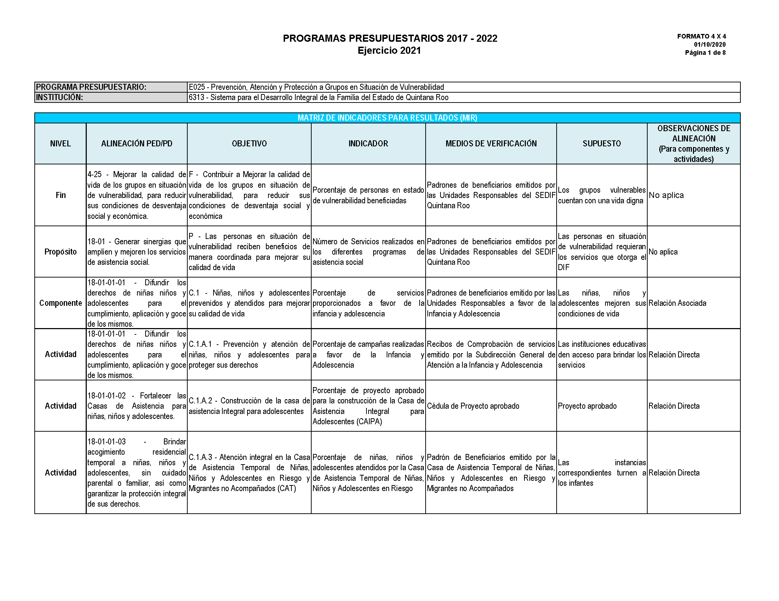

“El anexo aquí presentado es perfectible, y se encuentra susceptible de modificaciones programáticas toda vez que así se le indiquen por observaciones de auditorías, evaluaciones al desempeño y revisiones de la Secretaría de Finanzas y Planeación antes y durante el ejercicio fiscal del que se trate, así como también, cuando las condiciones del ente público responsable de dicha información programática requiera hacer modificaciones acorde a sus necesidades institucionales, atendiendo a lo establecido en los Lineamientos para la Creación, Modificación, y Cancelación de Programas Presupuestarios y para la Modificación de Metas del Gobierno del Estado de Quintana Roo”

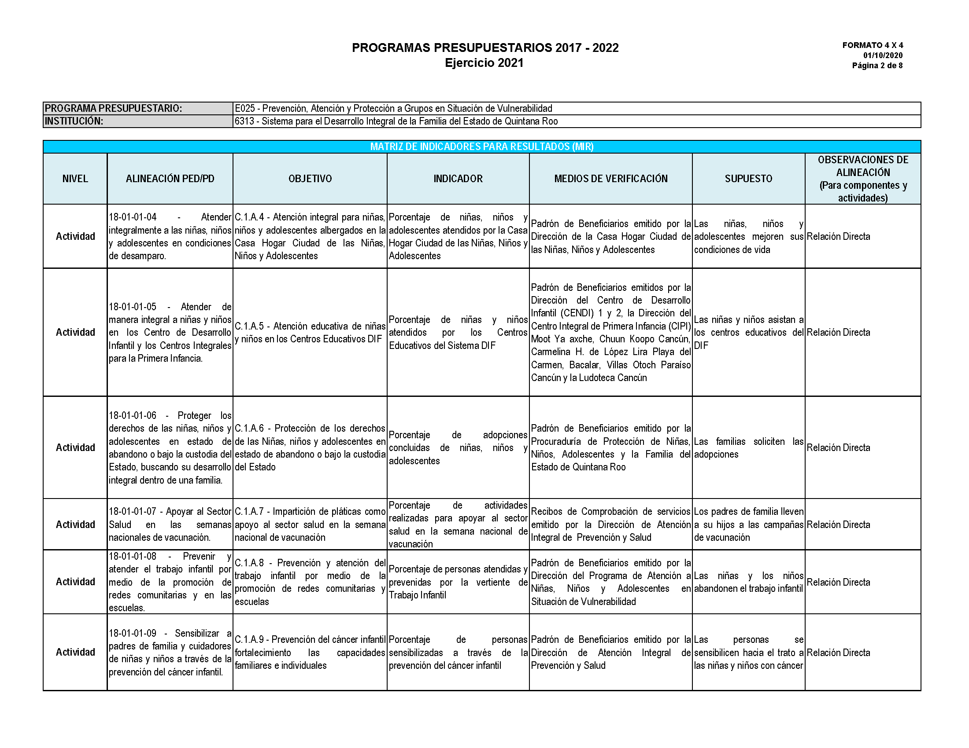

“El anexo aquí presentado es perfectible, y se encuentra susceptible de modificaciones programáticas toda vez que así se le indiquen por observaciones de auditorías, evaluaciones al desempeño y revisiones de la Secretaría de Finanzas y Planeación antes y durante el ejercicio fiscal del que se trate, así como también, cuando las condiciones del ente público responsable de dicha información programática requiera hacer modificaciones acorde a sus necesidades institucionales, atendiendo a lo establecido en los Lineamientos para la Creación, Modificación, y Cancelación de Programas Presupuestarios y para la Modificación de Metas del Gobierno del Estado de Quintana Roo”

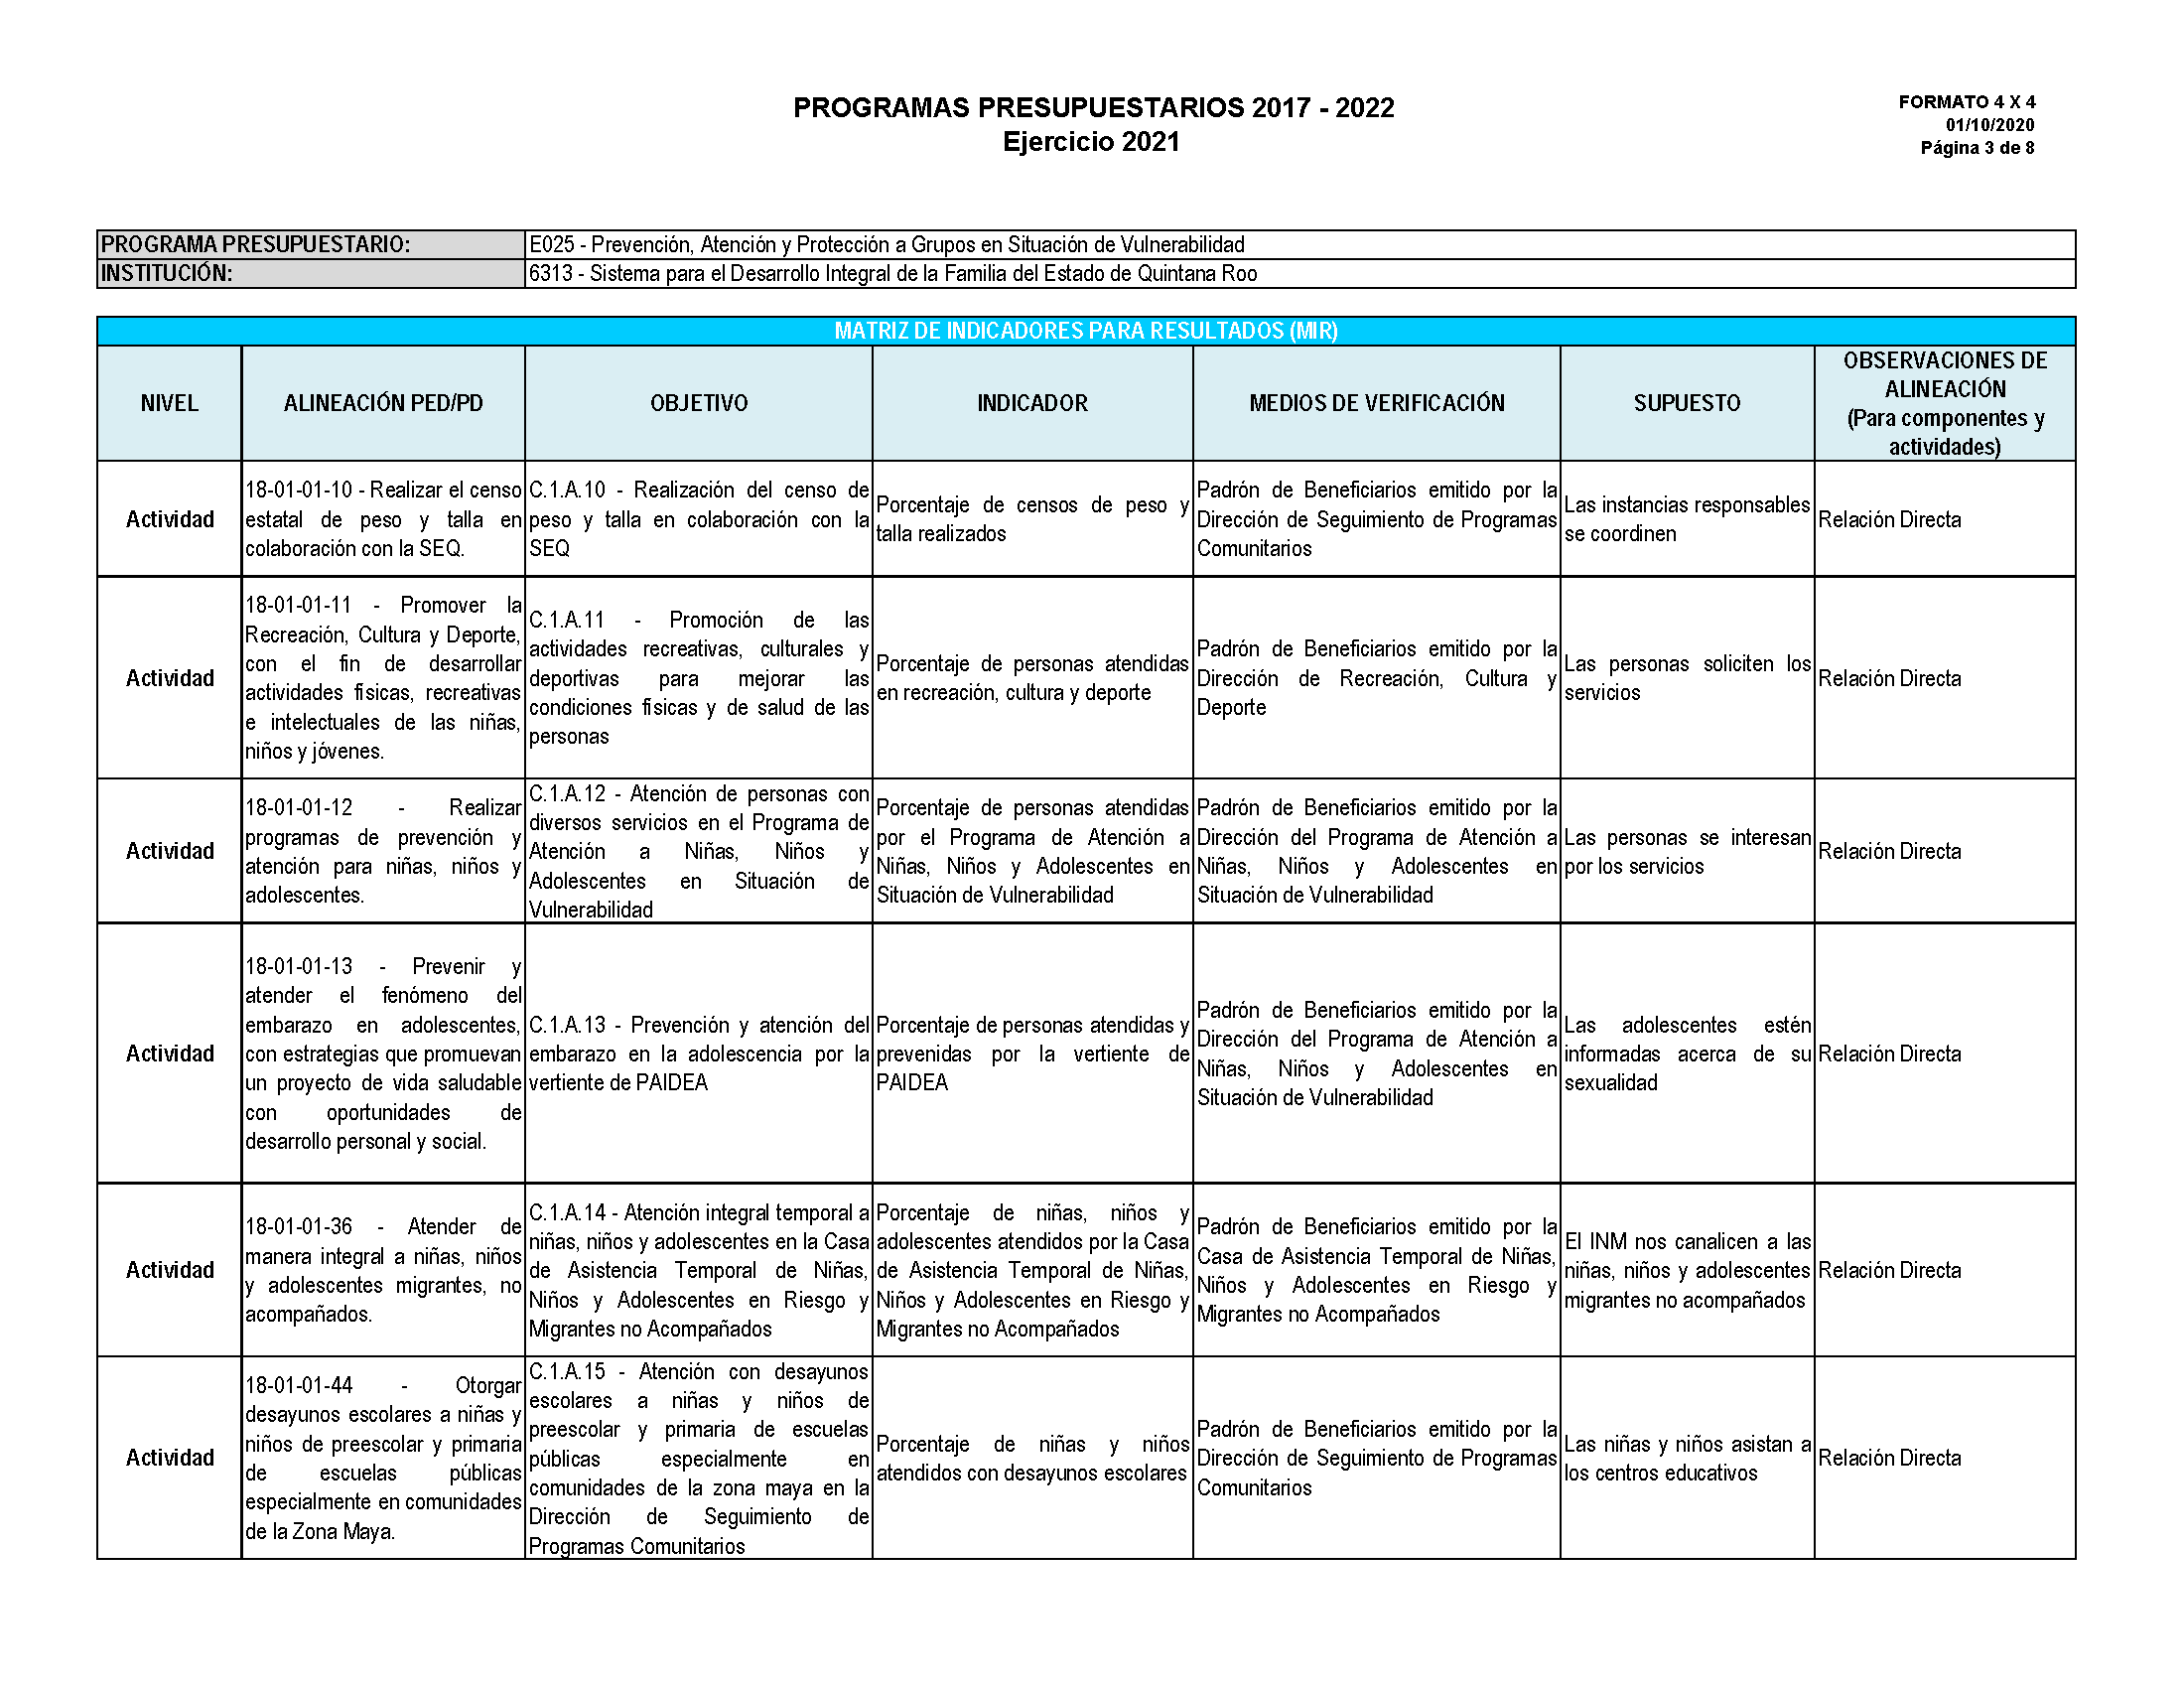

“El anexo aquí presentado es perfectible, y se encuentra susceptible de modificaciones programáticas toda vez que así se le indiquen por observaciones de auditorías, evaluaciones al desempeño y revisiones de la Secretaría de Finanzas y Planeación antes y durante el ejercicio fiscal del que se trate, así como también, cuando las condiciones del ente público responsable de dicha información programática requiera hacer modificaciones acorde a sus necesidades institucionales, atendiendo a lo establecido en los Lineamientos para la Creación, Modificación, y Cancelación de Programas Presupuestarios y para la Modificación de Metas del Gobierno del Estado de Quintana Roo”

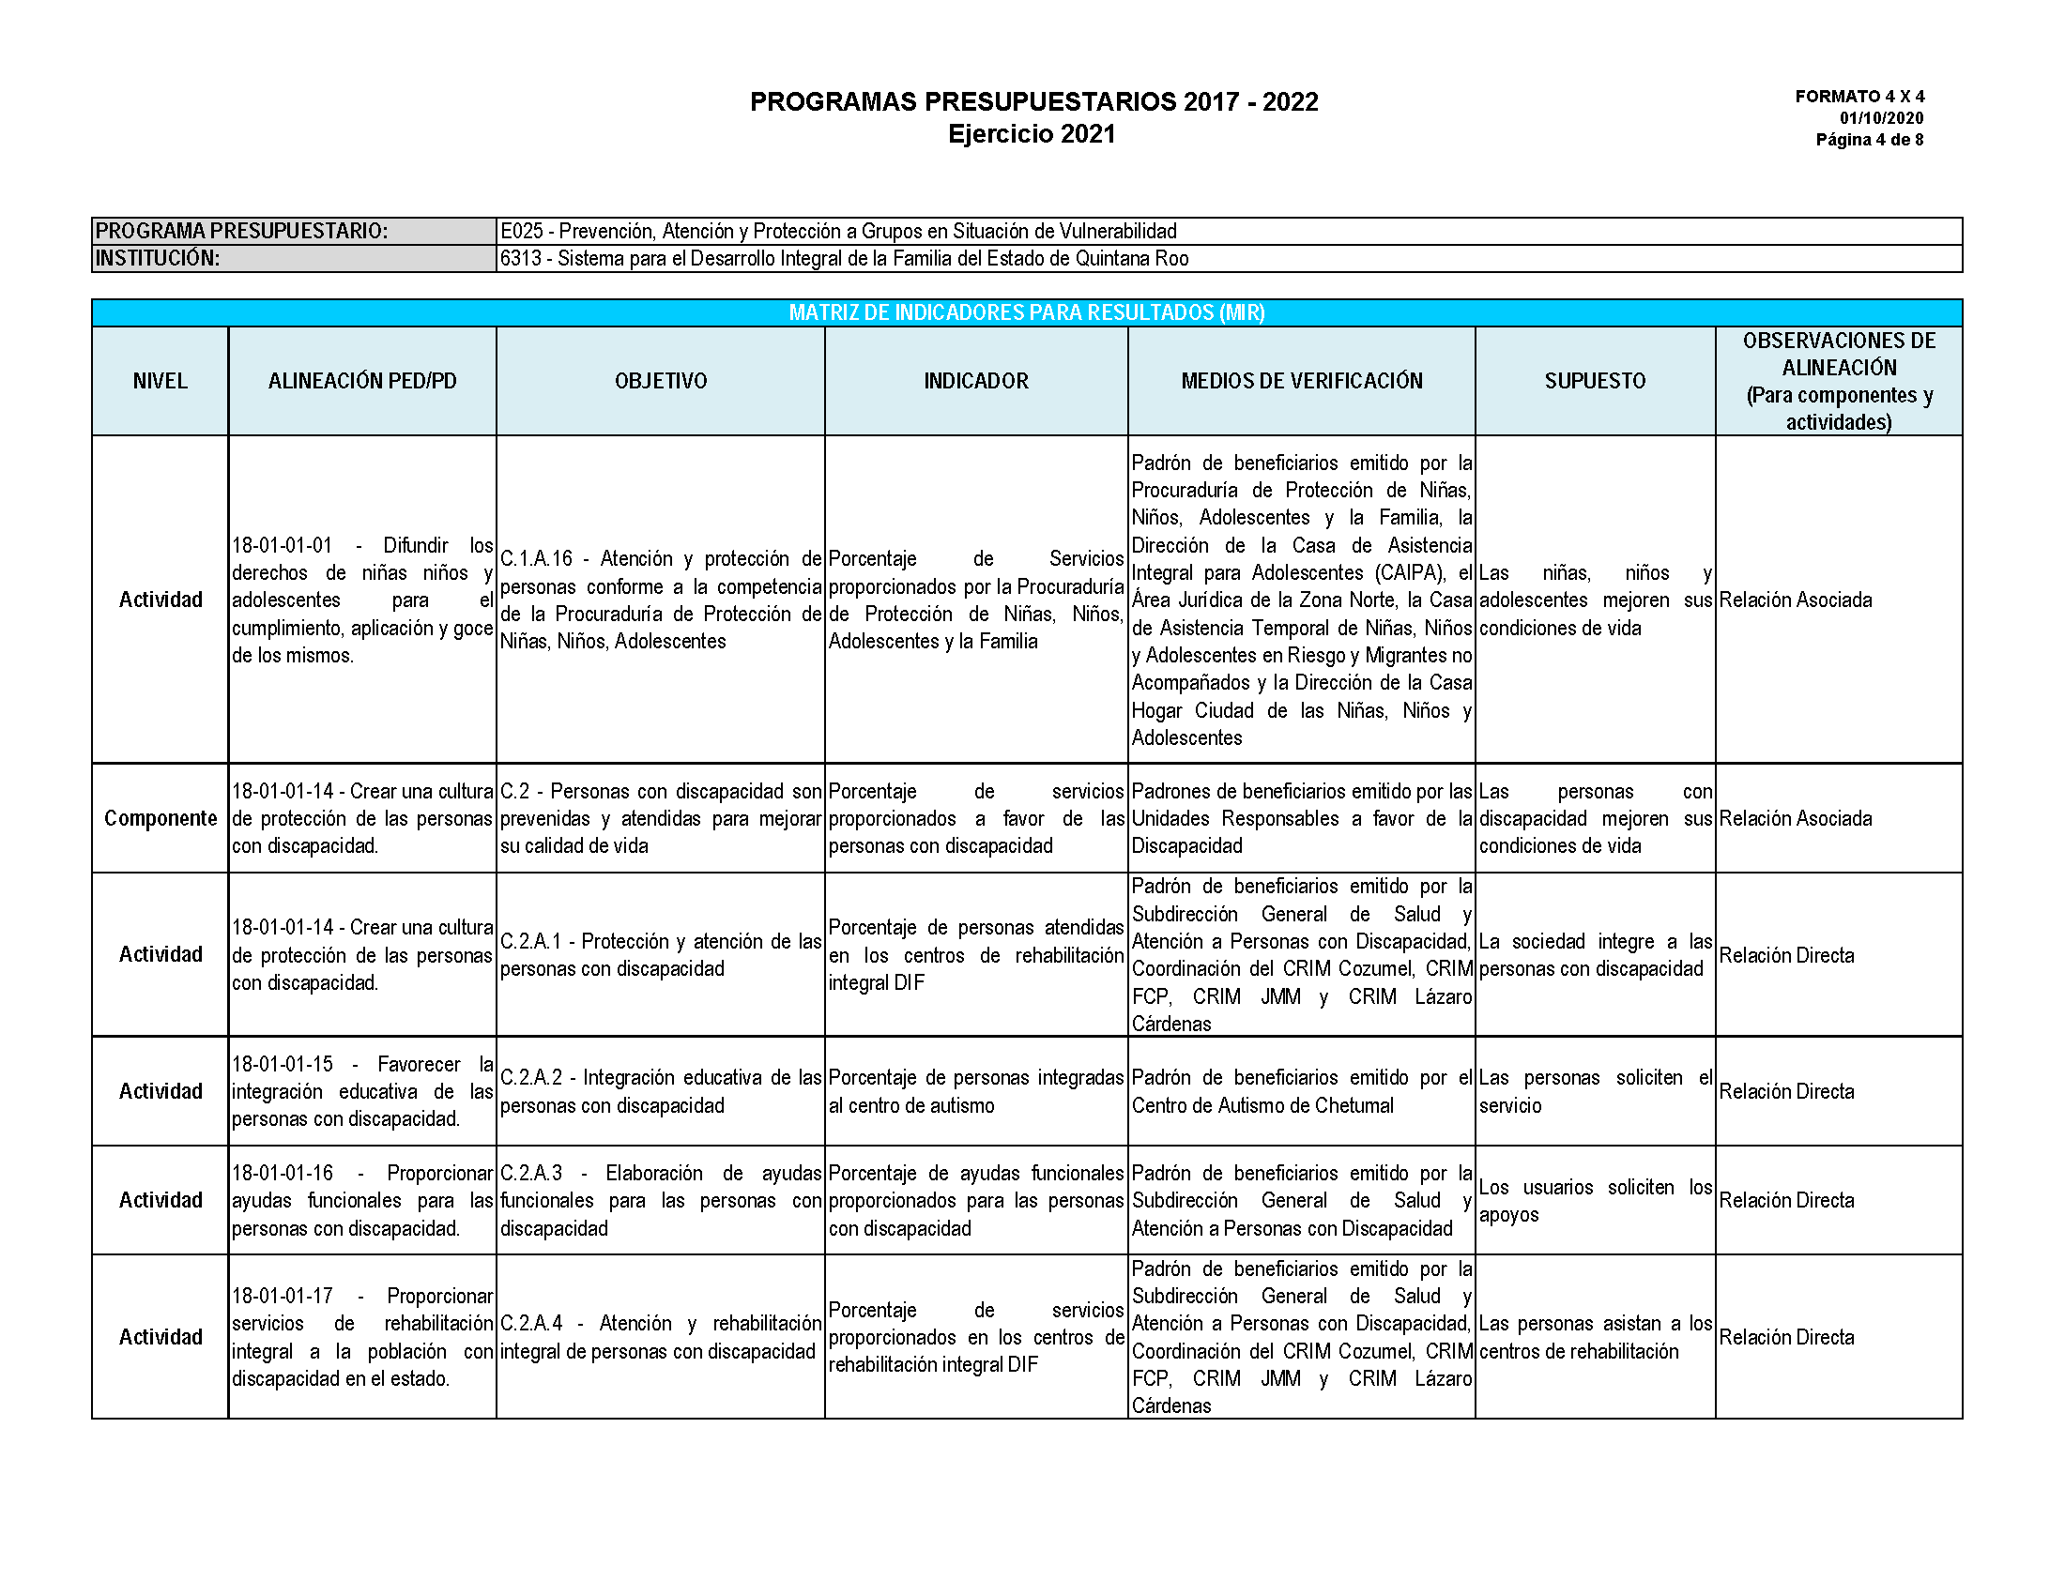

“El anexo aquí presentado es perfectible, y se encuentra susceptible de modificaciones programáticas toda vez que así se le indiquen por observaciones de auditorías, evaluaciones al desempeño y revisiones de la Secretaría de Finanzas y Planeación antes y durante el ejercicio fiscal del que se trate, así como también, cuando las condiciones del ente público responsable de dicha información programática requiera hacer modificaciones acorde a sus necesidades institucionales, atendiendo a lo establecido en los Lineamientos para la Creación, Modificación, y Cancelación de Programas Presupuestarios y para la Modificación de Metas del Gobierno del Estado de Quintana Roo”

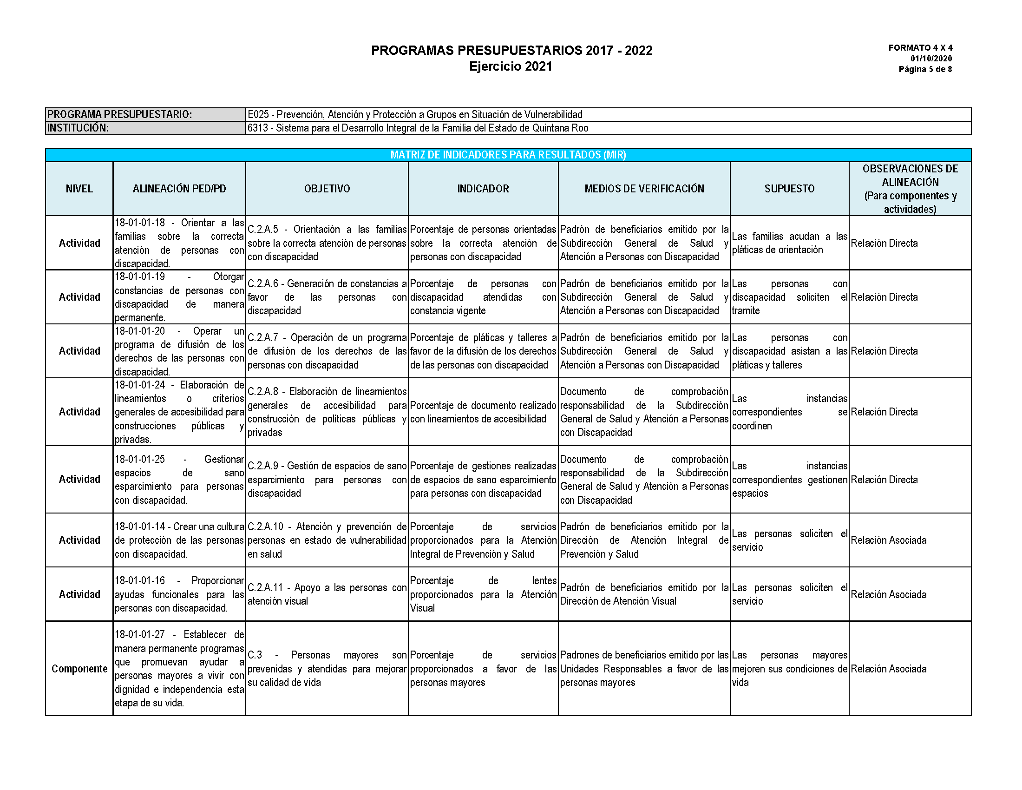

“El anexo aquí presentado es perfectible, y se encuentra susceptible de modificaciones programáticas toda vez que así se le indiquen por observaciones de auditorías, evaluaciones al desempeño y revisiones de la Secretaría de Finanzas y Planeación antes y durante el ejercicio fiscal del que se trate, así como también, cuando las condiciones del ente público responsable de dicha información programática requiera hacer modificaciones acorde a sus necesidades institucionales, atendiendo a lo establecido en los Lineamientos para la Creación, Modificación, y Cancelación de Programas Presupuestarios y para la Modificación de Metas del Gobierno del Estado de Quintana Roo”

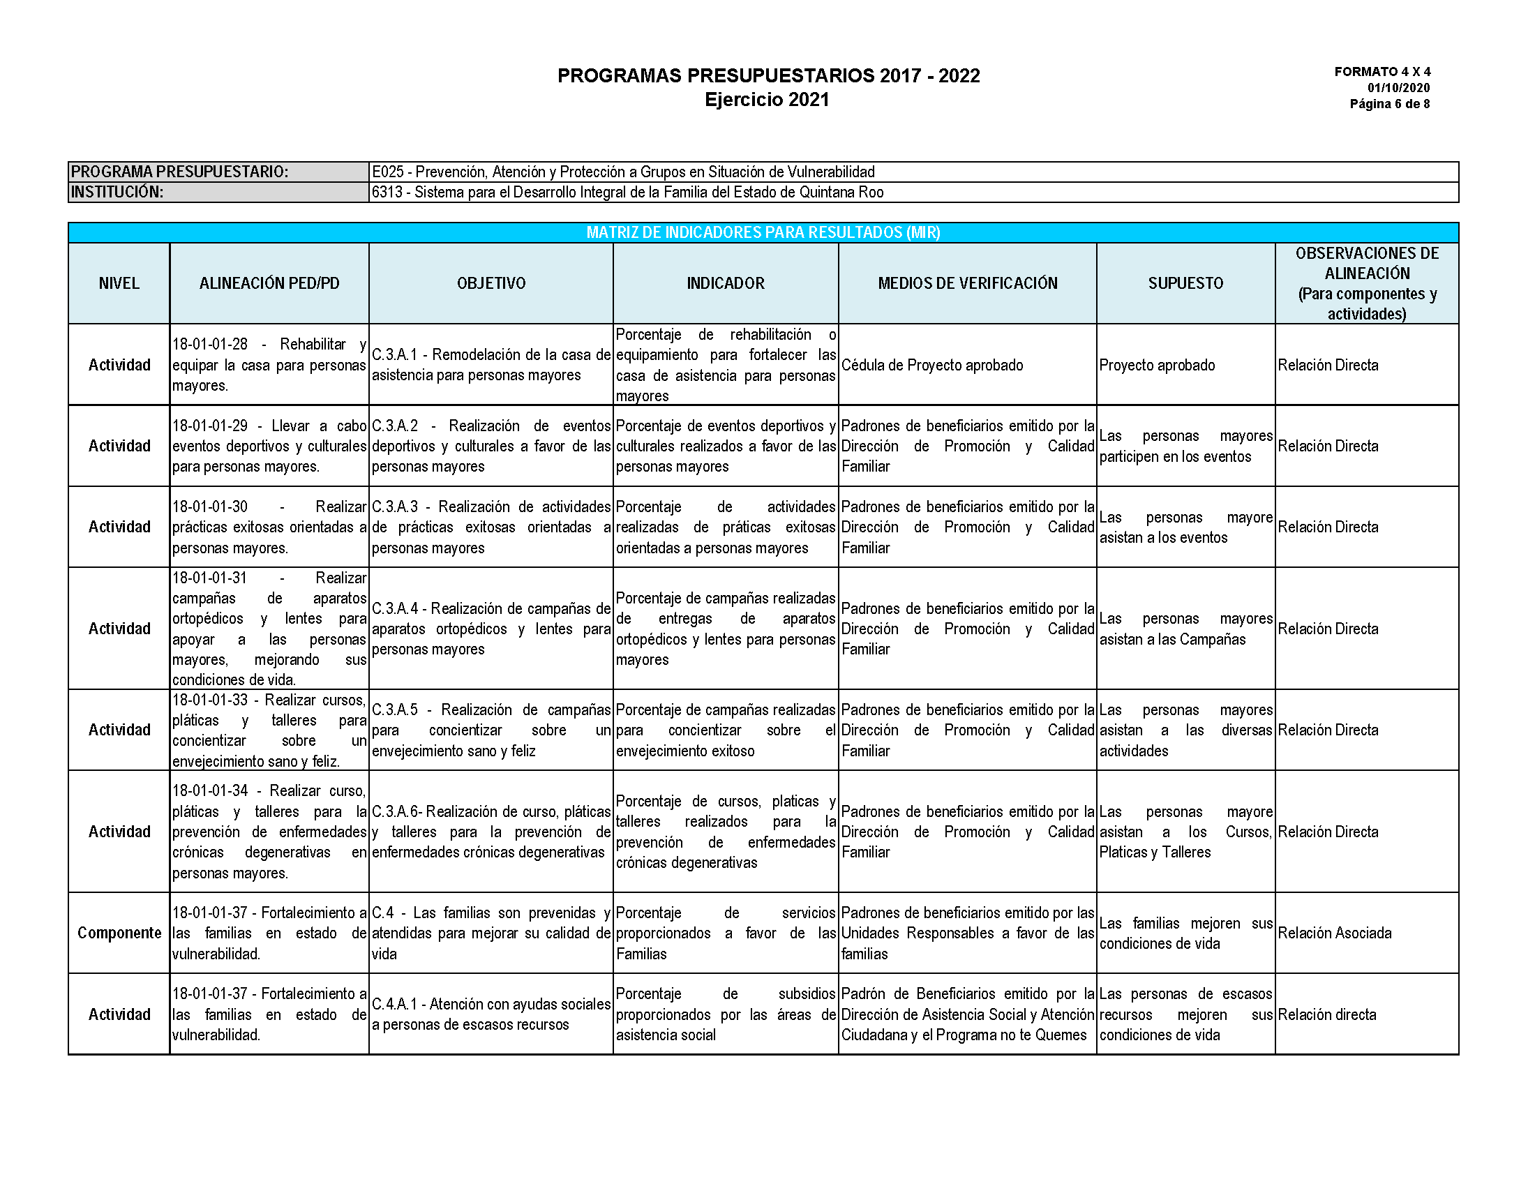

“El anexo aquí presentado es perfectible, y se encuentra susceptible de modificaciones programáticas toda vez que así se le indiquen por observaciones de auditorías, evaluaciones al desempeño y revisiones de la Secretaría de Finanzas y Planeación antes y durante el ejercicio fiscal del que se trate, así como también, cuando las condiciones del ente público responsable de dicha información programática requiera hacer modificaciones acorde a sus necesidades institucionales, atendiendo a lo establecido en los Lineamientos para la Creación, Modificación, y Cancelación de Programas Presupuestarios y para la Modificación de Metas del Gobierno del Estado de Quintana Roo”

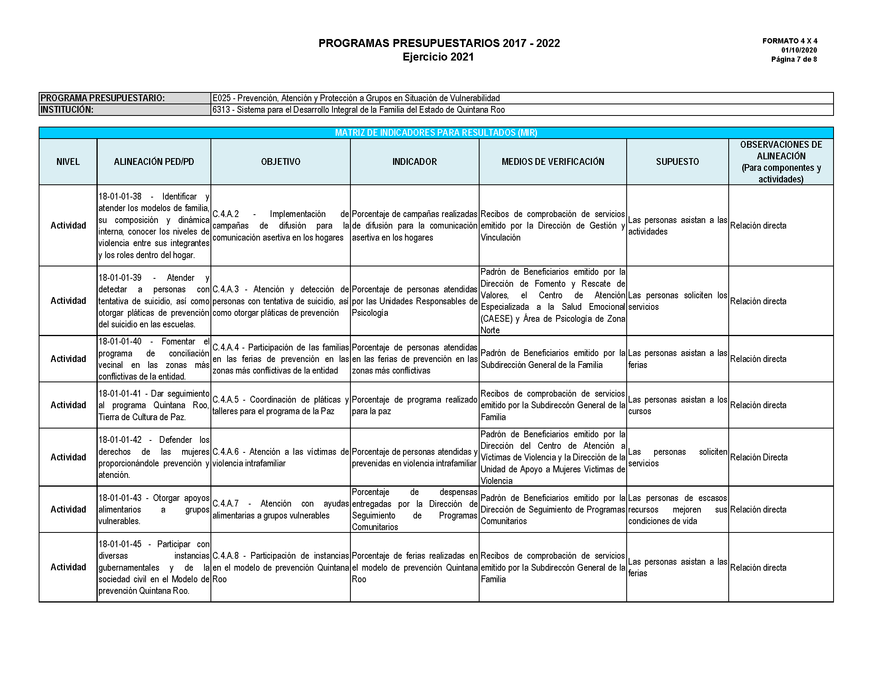

“El anexo aquí presentado es perfectible, y se encuentra susceptible de modificaciones programáticas toda vez que así se le indiquen por observaciones de auditorías, evaluaciones al desempeño y revisiones de la Secretaría de Finanzas y Planeación antes y durante el ejercicio fiscal del que se trate, así como también, cuando las condiciones del ente público responsable de dicha información programática requiera hacer modificaciones acorde a sus necesidades institucionales, atendiendo a lo establecido en los Lineamientos para la Creación, Modificación, y Cancelación de Programas Presupuestarios y para la Modificación de Metas del Gobierno del Estado de Quintana Roo”

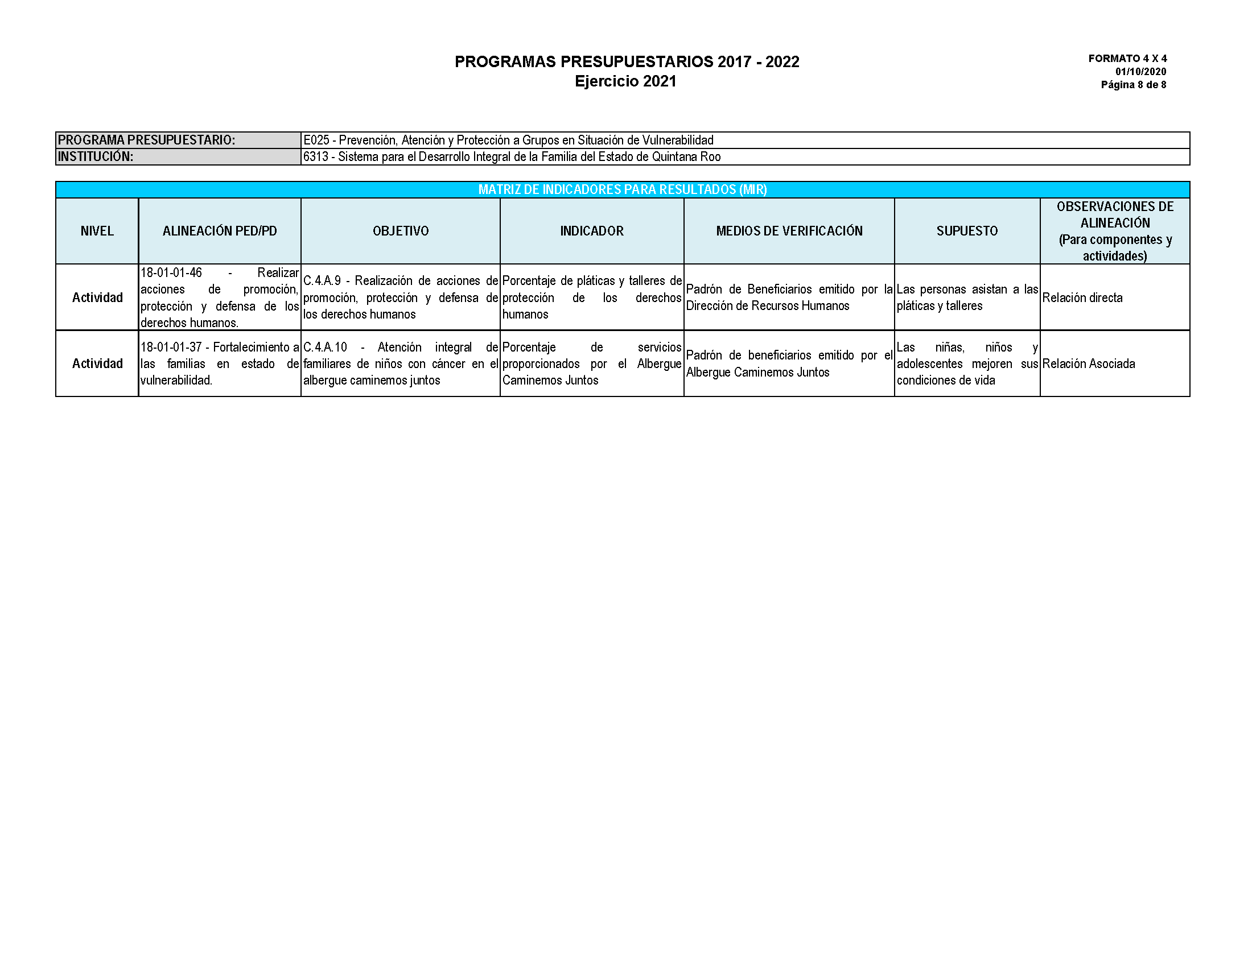

“El anexo aquí presentado es perfectible, y se encuentra susceptible de modificaciones programáticas toda vez que así se le indiquen por observaciones de auditorías, evaluaciones al desempeño y revisiones de la Secretaría de Finanzas y Planeación antes y durante el ejercicio fiscal del que se trate, así como también, cuando las condiciones del ente público responsable de dicha información programática requiera hacer modificaciones acorde a sus necesidades institucionales, atendiendo a lo establecido en los Lineamientos para la Creación, Modificación, y Cancelación de Programas Presupuestarios y para la Modificación de Metas del Gobierno del Estado de Quintana Roo”

**María Elba Elizabeth Carranza Aguirre**

**Directora General del Sistema DIF Quintana Roo**